Общество с ограниченной ответственностью «Корпус»

www.corpus-consulting.ru | Тел. +7 (383) 351-66-00

Схема водоснабжения
муниципального образования
Карабашский городской округ
на период 2017-2028 годы
Актуализация

ПОЯСНИТЕЛЬНАЯ ЗАПИСКА

Исполнитель: ООО «КОРПУС»

Новосибирск 2017 г.
Общество с ограниченной ответственностью «Корпус»

www.corpus-consulting.ru | Тел. +7 (383) 351-66-00

Схема водоснабжения
муниципального образования
Карабашский городской округ
на период 2017-2028 годы
Актуализация

ПОЯСНИТЕЛЬНАЯ ЗАПИСКА

МУНИЦИПАЛЬНЫЙ КОНТРАКТ
от «07» августа 2017 года
№ 0169300040517000049-0179156-01

Исполнитель: ООО «КОРПУС»

Директор ООО «Корпус» | Ю.П. Воронов
Исполнительный директор ООО «Корпус» | Л.А. Куприянов
Главный инженер проекта | Г.А. Ромашов
Ведущий специалист | И.В. Квасова
Ведущий специалист | М.П. Дерид
Ведущий специалист | А.С. Васильева
Ведущий специалист | В.В. Еременко
Ведущий специалист | Д.В. Умяров

г. Новосибирск, 2017 г.
ОГЛАВЛЕНИЕ
Введение 6
Характеристика городского округа 7
1 Технико-экономическое состояние централизованных систем водоснабжения 12
1.1 Описание системы и структуры водоснабжения и деление территории на эксплуатационные зоны 12
1.2 Описание территорий, не охваченных централизованными системами водоснабжения 14
1.3 Описание технологических зон водоснабжения, зон централизованного и нецентрализованного водоснабжения и перечень централизованных систем водоснабжения 14
1.4 Описание результатов технического обследования централизованных систем водоснабжения 15
1.5 Описание существующих технических и технологических решений по предотвращению замерзания воды применительно к территории распространения вечномерзлых грунтов 30
1.6 Перечень лиц, владеющих на праве собственности или другом законном основании объектами централизованной системы водоснабжения, с указанием принадлежащих этим лицам таких объектов 32
2 Направления развития централизованных систем водоснабжения 33
2.1 Основные направления, принципы, задачи и целевые показатели развития централизованных систем водоснабжения 33
2.2 Различные сценарии развития централизованных систем водоснабжения в зависимости от различных сценариев развития городского округа 35
3 Баланс водоснабжения и потребления горячей, питьевой, технической воды 38
3.1 Общий баланс подачи и реализации воды 38
3.2 Территориальный баланс подачи воды по централизованным сетям водоснабжения 39
3.3 Структурный баланс реализации воды по группам абонентов 40
3.4 Сведения о фактическом потреблении населением горячей, питьевой, технической воды и сведения о действующих нормативах потребления коммунальных услуг 41
3.5 Описание существующей системы коммерческого учета горячей, питьевой, технической воды и планов по установке приборов учета 42
3.6 Анализ резервов и дефицитов производственных мощностей системы водоснабжения городского округа 43
3.7 Прогнозные балансы потребления горячей, питьевой, технической воды на срок не менее 10 лет с учетом различных сценариев развития городского округа 43
3.8 Описание централизованной системы горячего водоснабжения 45
3.9 Сведения о фактическом и ожидаемом потреблении горячей, питьевой, технической воды 52
3.10 Описание территориальной структуры потребления горячей, питьевой, технической воды 52
3.11 Прогноз распределения расходов воды на водоснабжение по типам абонентов 53
3.12 Сведения о фактических и планируемых потерях горячей, питьевой, технической воды при ее транспортировке 55
3.13 Расчет требуемой мощности водозаборных и очистных сооружений 55
3.14 Наименование организации, которая наделена статусом гарантирующей организации 56
4 Предложения по строительству, реконструкции и модернизации объектов централизованных систем водоснабжения 57
4.1 Перечень основных мероприятий по реализации схемы водоснабжения Карабашского городского округа с разбивкой по годам 57
4.2 Технические обоснования основных мероприятий по реализации схемы водоснабжения 58
4.3 Сведения о вновь строящихся, реконструируемых и предлагаемых к выводу из эксплуатации объектах системы водоснабжения 59
4.4 Сведения о развитии систем диспетчеризации, телемеханизации и систем управления режимами водоснабжения на объектах 67
4.5 Сведения об оснащенности зданий, строений, сооружений приборами учета воды 68
4.6 Описание вариантов маршрутов прохождения трубопроводов (трасс) по территории городского округа и их обоснование 68
4.7 Рекомендации о месте размещения насосных станций, резервуаров, водонапорных башен 72
4.8 Границы планируемых зон размещения объектов централизованных систем водоснабжения 72
4.9 Карты (схемы) существующего и планируемого размещения объектов централизованных систем водоснабжения 75
5 Экологические аспекты мероприятий по строительству, реконструкции и модернизации объектов централизованных систем водоснабжения 77
5.1 Меры по предотвращению вредного воздействия на водный бассейн предлагаемых к строительству и реконструкции объектов централизованных систем водоснабжения при сбросе (утилизации) промывных вод 77
5.2 Меры по предотвращению вредного воздействия на окружающую среду при реализации мероприятий по снабжению и хранению химических реагентов, используемых в водоподготовке (хлор и др.) 77
6 Оценка объемов капитальных вложений в строительство, реконструкцию и модернизацию объектов централизованных систем водоснабжения 78
6.1 Оценка стоимости основных мероприятий по реализации схемы водоснабжения Карабашского городского округа 78
6.2 Оценка величины необходимых капитальных вложений в строительство и реконструкцию объектов централизованных систем водоснабжения 78
7 Целевые показатели развития централизованных систем водоснабжения 80
8 Перечень выявленных бесхозяйных объектов централизованных систем водоснабжения (в случае их выявления) и перечень организаций, уполномоченных на их эксплуатацию 82

В настоящей схеме водоснабжения и водоотведения используются следующие термины, определения, сокращения:
Схема водоснабжения и водоотведения – совокупность элементов графического представления и исчерпывающего однозначного текстового описания состояния и перспектив развития систем водоснабжения и водоотведения на расчетный срок;
Водовод – водопроводящее сооружение, сооружение для пропуска (подачи) воды к месту ее потребления;
Источник водоснабжения – используемый для водоснабжения водный объект или месторождение подземных вод;
Система наружного водоснабжения – часть инженерной инфраструктуры - совокупность источников водоснабжения, водозаборных гидротехнических сооружений, водопроводных очистных сооружений, водоводов, регулирующих емкостей, насосных станций, внутриквартальных сетей, обеспечивающих население, общественные, промышленные и прочие предприятия водой.
Технологическая зона водоснабжения - часть водопроводной сети, принадлежащая организации, осуществляющей горячее водоснабжение или холодное водоснабжение, в пределах которой обеспечиваются нормативные значения напора (давления) воды при подаче ее потребителям в соответствии с расчетным расходом воды;
Расчетные расходы воды – определенные по действующим методикам с использованием установленных нормативов потребления расходы воды для различных видов водоснабжения;
Эксплуатационная зона - зона эксплуатационной ответственности организации, осуществляющей горячее водоснабжение или холодное водоснабжение и (или) водоотведение, определенная по признаку обязанностей (ответственности) организации по эксплуатации централизованных систем водоснабжения и (или) водоотведения;
Инженерная инфраструктура – единый обособленный комплекс как совокупность систем, объектов, сооружений и оборудования и коммуникаций, обеспечивающих жизнедеятельность потребителей (населения, общественных, промышленных и прочих предприятий) конструктивно обособленный как единое целое;
Схема инженерной инфраструктуры – совокупность элементов графического представления и исчерпывающего однозначного текстового описания состояния и перспектив развития инженерной инфраструктуры на расчетный срок;
КГО – Карабашский городской округ;
ВЗУ – водозаборный узел;
ВП – водоподготовка;
НФС – насосно-фильтровальная станция;
ЗСО – зона санитарной охраны;

Введение
Настоящая работа включает оценку существующего состояния водоснабжения и водоотведения Карабашского городского округа, перечень мероприятий по развитию систем водоснабжения и водоотведения, направленные на повышение энергетической эффективности, обеспечения доступности, бесперебойного и качественного водоснабжения и водоотведения абонентов, охрану здоровья и улучшения жизни населения, снижение негативного воздействия на водные объекты путем повышения качества очистки сточных вод.
Актуализация схемы водоснабжения и водоотведения Карабашского городского округа Челябинской области на период до 2028 гг. года разработана на основании следующих документов:
- Генерального плана Карабашского городского округа, утвержденного решением Собрания депутатов от 20.10.2011г. № 265;
- Корректуры генерального плана Карабашского городского округа применительно к территории города Карабаш Челябинской области от 2017 года;
- Карт-схем поселения М 1:10000 и 1:25000 в электронной (цифровой) форме;
- Динамики утвержденных тарифов, устанавливаемых Министерством тарифного регулирования Челябинской области, по каждому из регулируемых видов деятельности и по каждой организации, осуществляющей водоотведение, на территории округа за последние три года;
- Структуры тарифов, установленных на момент разработки схемы водоотведения;
- Существующей схемы водоснабжения и водоотведения Карабашского городского округа на период до 2028 года.
- Федеральный закон от 07.12.2011 N 416-ФЗ "О водоснабжении и водоотведении";
- Постановление Правительства РФ от 5 сентября 2013 г. n 782 «О схемах водоснабжения и водоотведения»;
- Федеральный закон от 30.12.2004г. № 210-ФЗ «Об основах регулирования тарифов организаций коммунального комплекса»;
- «Правил определения и предоставления технических условий подключения объекта капитального строительства к сетям инженерно-технического обеспечения», утвержденных постановлением Правительства РФ от 13.02.2006г. №83;
- СП 31.13330.2012 «Водоснабжение. Наружные сети и сооружения» Актуализированная редакция СНИП 2.04.02.-84* Приказ Министерства регионального развития Российской Федерации от 29 декабря 2011 года № 635/14;
- СП 32.13330.2012 «Канализация. Наружные сети и сооружения». Актуализированная редакция СНИП 2.04.03-85* Утвержден приказом Министерства регионального развития Российской Федерации (Минрегион России) от 29 декабря 2011 г. № 635/11 и введен в действие с 01 января 2013 г;
- СанПиН 2.1.4.1074-01 Питьевая вода. Гигиенические требования к качеству воды централизованных систем питьевого водоснабжения
- СП 10.13130.2009 «Системы противопожарной защиты. Внутренний противопожарный водопровод. Требования пожарной безопасности»;
- СП 8.13130.2009 «Системы противопожарной защиты. Источники наружного противопожарного водоснабжения. Требования пожарной безопасности»;

Характеристика городского округа
Административно-территориальное устройство Карабашского городского округа
Город Карабаш Челябинской области расположен в 140 км от г. Челябинска на тупиковой железнодорожной ветке протяженностью 30км от железнодорожной магистрали Челябинск-Екатеринбург.
Образование поселений в районе г. Карабаша относится к началу 19 века, когда в пойме речки Сак-Элга были открыты золотоносные россыпи, а затем месторождения окисленных медных руд, и начались их разработки.
Протяженность территории в направлении с севера на юг составляет ~35 км, с запада на восток около 28 км. Площадь КГО составляет 682,4 км².
По территории округа проходят:
- магистральный газопровод «Челябинск – Петровск»;
- железнодорожная ветка со станцией Пирит ЮУЖД - ответвление от ж/д линии Челябинск-Кыштым-Екатеринбург;
- автодорога областного значения Касли – Миасс (выход на а/д М-5 «Урал»); сеть автодорог, связывающая округ с соседними муниципальными образованиями - Миасским, Кыштымским и Аргаяшским;
- отвод от магистрального газопровода «Челябинск-Петровск» до ГРС г. Карабаша.
На территории КГО функционируют предприятия ЗАО «Карабашмедь», ООО «Перспектива», ОАО «Газпром распределение Челябинск», ООО «Теплоснабжение», ООО «Карабашский абразивный завод», предприятия по переработке отходов медеплавильного производства, предприятия по разработке месторождений, по добыче и разработке камня.
Градообразующим предприятием г. Карабаша и является ЗАО «Карабашмедь», на долю которой приходится до 97 % всего промышленного производства КГО.
Все промышленные предприятия расположены в г. Карабаше.
В состав КГО входят 10 населенных пунктов (1 город и 9 поселков): г. Карабаш, поселки: Киалим, Мухаметово, Байдашево, Карасево, Малый Агардяш-1, Большой Агардяш-2, Бурлак, Красный Камень, Сактаево, в/г № 1 Карабаш-4.

Населенные пункты | Площадь земель населенного пункта, га
 | В существующих границах | В проектных границах согласно Генерального плана округа
1. г. Карабаш | 4928 | 4919
2. пос. Сактаево | 72 | 72
3. пос. Киолим | 40 | 40
4. пос. Мухаметово | 80 | 80
5. пос. Байдашево | 9 | 9
6. пос. Карасево | 16 | 16
7. пос. Малый Агардяш | 18,5 | 18,5
8. пос. Бурлак (ост. пункт ж/д) | 8 | 8
9. пос. Разъезд 30 км | 5 | 5
10. пос. Красный Камень | 33,4 | 51,4
11. пос. Большой Агардяш | - | 7,2
12. пос. Слякиша | - | 3,5
13. пос. Большой Агардяш-1 | - | 50
14. пос. Большой Агардяш-2 | - | 25
ИТОГО | 5210,0 | 5304,7

В городе можно выделить 4 планировочных образования (района), границами которых служат естественные границы природных объектов:
Северо-запад (восточный берег озера Серебры - река Серебрянка до впадения в Карабашский пруд - ручей Безымянный);
Северо-восток (восточный берег озера Серебры - река Серебрянка до впадения в Карабашский пруд - северный и северо-восточный берег Карабашского пруда - улица Пархоменко - улица Пушкина);
Юго-восток (улица Пушкина - улица Пархоменко - юго-восточный берег Карабашского пруда - река Серебрянка от Карабашского до Богородского пруда - северо-западный берег Богородского пруда);
Юго-запад (ручей Безымянный - берег Карабашского пруда от Безымянного ручья до выхода реки Серебрянки из Карабашского пруда - река Серебрянка - северо-западный берег Богородского пруда).
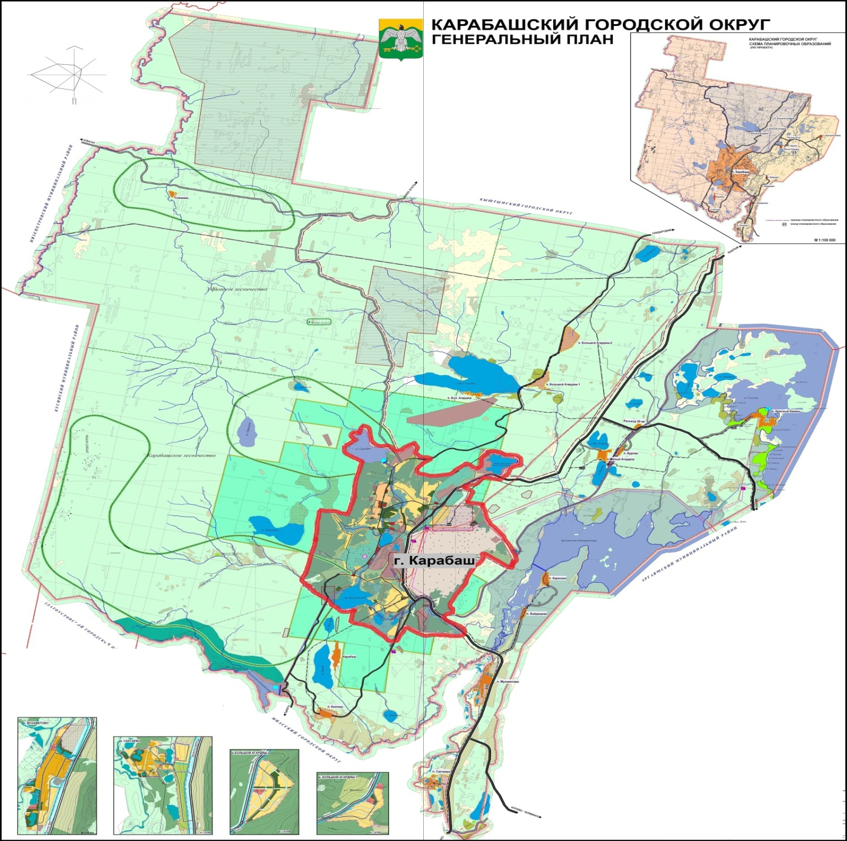
Рисунок 1. Схема Карабашского городского округа

Население
Численность населения Карабашского городского округа по итогам переписи на 01.01.2013 г. – 13 тыс. человек.
Сохраняется сложная демографическая ситуация: рождаемость в городе не обеспечивает даже простого воспроизводства населения, высок уровень смертности, который в 2 раза с лишним превышает рождаемость.
Численность населения поселков входящих в состав Карабашского городского округа - 0,4 тыс. чел. (п. Байдашево - 30 чел., п. Бурлак - 9 чел., п. Карасево - 7 чел., п. Киолим - 81 чел., п. Красный Камень - 84 чел., п. Малый Агардяш - 64 чел. (дачники), п. Мухаметово - 97 чел., п. Разъезд 30 км - 6 чел., п. Сактаево - 26 чел.
По «Схеме территориального планирования Челябинской области» (институт «Челябинскгражданпроект», 2008 г., постановление Правительства Челябинской области об утверждении СТП ЧО № 389-П от 24.11.2008 г.) прогнозируемая численность населения Карабашского городского округа к 2025-2030 гг. составит 16,4 тыс. чел.

Жилой фонд
В настоящее время жилой застройкой занято 504,5га, размещено на этой территории 309,6 тыс. м² общей площади.
В застройке города преобладают малоэтажные жилые дома (в усадебной застройке - деревянные дома, в 2-х этажной застройке - каменные).
Распределение жилищного фонда города (в % от всего фонда) следующее:
По этажности:
1 – этажный усадебный - 34,8%;
2-3 - этажный - 27,5%;
5 - этажный - 37,7%.
По материалу стен:
- каменные и кирпичные - 63%
- деревянные - 37%.
По принадлежности:
- муниципальной собственности - 19,3%;
- частной собственности - 80,7%.
Уровень благоустройства жилого фонда в пределах 46 - 64% в зависимости от вида оборудования (водопроводом и канализацией - 63,8%, центральным отоплением - 63,5%, горячим водоснабжением и ваннами - 46%, газом - 56,8% жилого фонда). Техническое состояние жилого фонда - удовлетворительное, ветхий фонд - 5,6 тыс. м² общей площади или 1,8% от всего фонда.
Средняя этажность застройки - 1,8 этажа, средняя обеспеченность общей площадью жилых домов - 20,8 м² на 1 человека, средняя плотность населения на территории жилых кварталов и микрорайонов – 30 чел/га.
Анализ современного состояния жилой застройки свидетельствует о недостаточно эффективном использовании жилых территорий (при этажности 1,8 этажа и обеспеченности 20,8 м²/чел средняя плотность населения должна составить не менее 38 чел/га)
На начало 2017 года было признано ветхим аварийным жилым фондом более 30 тыс. м².

Климатическая характеристика
Климат КГО - умеренно-континентальный. Многолетняя среднегодовая температура положительная и равна 1,3 – 1,8 °С с колебаниями от -45 °С зимой до +39 °С летом.
По степени увлажнения район относится к зоне достаточного увлажнения.
Самый холодный месяц года январь. Средняя за многолетний период температура января составляет -15,4 °С. Холодный период (с температурой воздуха ниже 0 °С) отмечается с третьей декады октября по первую декаду апреля. Для зимнего периода характерны резкие изменения температуры от суток к суткам, колебания достигают 20 °С.
Устойчивый снежный покров в среднем образуется в начале второй декады ноября. Разрушается устойчивый снежный покров в основном в первую декаду апреля. Наибольшей высоты снежный покров достигает к концу февраля и составляет 24 мм.
Самый жаркий месяц для этой территории - июль, при средней многолетней температуре 17,8°С.
КГО расположен согласно [1] в IВ климатическом подрайоне:
- средняя температура наиболее холодной пятидневки – 34 ^{о}С;
- средняя температура наружного воздуха за отопительный период – 6.5 ^{о}С;
- среднегодовая температура воздуха +0,7 ^{о}С;
- продолжительность отопительного периода - 218 дней.
Среднегодовое количество осадков для района КГО составляет в среднем 600 мм, 70% из них приходится на летний период, а 30% на зимний период.

Характеристика состояния водного бассейна, гидрографическая характеристика
На территории КГО находится 16 рек и 22 озера, имеющих названия, а также часть акватории Аргазинского водохранилища, водохранилище на реке Большой Киалим (Киалимское) и озеро-водохранилище Серебры.
Гидрографическая сеть города представлена бассейнами рек Большой Киалим, Сак-Элга и Аткус, которые являются левыми притоками р. Миасс, протекающей в 3-5 км восточнее г. Карабаш.
Река Б. Киалим берет начало между горами Круглицей и Ицыл, протекает в 7 км южнее г. Карабаш на протяжении 46 км. Площадь водозабора – 300 км². Река имеет 19 притоков, общей протяженностью 52 км. Сток реки регулируется Киалимским водохранилищем (объем водохранилища 6 млн. м³; площадь 0,83 км²; наименьшая глубина 4 м, максимальная – 15 м), которое в является одним из источников питьевого водоснабжения г. Карабаша.
Полезный объём Киалимского водохранилища 3,59 млн. м³ , полезная отдача водохранилища в год 95 % обеспеченности составляет 8,52 млн. м³ в год (0,27 м³/с).
Река Сак-Элга берет начало в отрогах горы Юрмы в 6-7 км западнее КГО, протекает по южной окраине города 19 км, впадает в р. Миасс. Площадь водозабора реки 135 км². На всем течении она принимает в себя несколько мелких ручьев и речек общей длиной 43 км, наиболее крупным притоком является река Серебрянка, протекающая в меридиональном направлении по Соймановской долине. На площади водозабора р. Сак-Элга (на ее притоках и на самой реке) сооружено несколько искусственных водоемов – прудов: Барахтанский, Богородский, Серебры, Карабашский. Озеро-водохранилище Серебры, расположенное на северной окраине г. Карабаша, является вторым источником водоснабжения.
Полезный объём озера-водохранилица Серебры 3,43 млн. м³ , полезная водоотдача водохранилища в год 75 % обеспеченности– 1,29 млн. м³ в год (0,041 м³ /с), в год 95 % обеспеченности - 10,41 млн. м³ в год (0,33 м³ /с).
Река Сак-Элга в водоснабжении города не участвует и служит приемником промышленных, бытовых сточных вод города, талых и дождевых вод города Карабаша и окрестностей.
Озеро Увильды. Площадь озера (без островов) – 68 км², объем воды превышает 1 млрд м³. Озеро Увильды является источником водоснабжения поселка Красный Камень.

Гидрогеологические условия
В соответствии с литологическим составом, условиями залегания пород в округе выделяются следующие водоносные горизонты:
- пластово-поровые воды рыхлых отложений;
- трещинные воды скальных пород.
Зеркало подземных вод имеет уклон на восток в сторону р. Миасс и оз. Аргази. Удельный дебет скважин, пройденных в аллювиальных отложениях речной системы округа по данным откачек, составил 2,6-6,7 л/сек. Однако, в случае значительного содержания глинистых частиц в отложениях дебеты скважин принимают весьма низкие значения.
Питание водоносный горизонт получает смешанное: за счет атмосферных осадков, утечек из водонесущих коммуникаций и за счет перетекания из смежных водоносных толщ. Кроме того, как утверждают некоторые исследователи, доля питания приходится на шахтные воды, поступающие как из шахт путем самоизлива, так и путем инфильтрации из сбросного канала. Разгрузка происходит по склонам в сторону дрен, входящих в бассейн р. Миасс.
Химический состав вод преимущественно хлоридный, хлоридно-гидрокарбонатный, натриевый с сухим остатком 0,4-0,8 г/дм³, общей жесткостью до 15-22 мг-экв/дм³.
Водообильность разреза характеризуется дебетами скважин от 0,5-1,5 дм³/с до 5-7 дм³/с.
Воды горизонта в настоящее время частично используются для водоснабжения посредством индивидуальных скважин глубиной 25-40 м.
Питание подземных вод происходит за счет перетекания из смежных водоносных горизонтов.
Вследствие нарушения целостности горных пород горными выработками, всю толщу в зоне подработки следует считать единой водоносной толщей с повышенной, за счет выработок и трещиноватости, водообильностью.
Отсутствие водоупорного (экранирующего) слоя между описанными рыхлыми образованиями и подстилающими коренными породами способствует непосредственной связи пластово-поровых пород с трещинными водами коренных пород.
Формирование подземных вод происходило при техногенном воздействии, что обусловило чрезвычайную пестроту химического состава. Следует отметить, что вода в выработках, вскрывших различные водоносные толщи, имеет сходный состав, что свидетельствует об одинаковых источниках восполнения запасов подземных вод и хорошей взаимосвязи водоносных горизонтов.

1 Технико-экономическое состояние централизованных систем водоснабжения

1.1 Описание системы и структуры водоснабжения и деление территории на эксплуатационные зоны
Системой водоснабжения называют комплекс сооружений и устройств, обеспечивающих снабжение водой всех потребителей в любое время суток в необходимом количестве и с требуемым качеством.
Задачами систем водоснабжения являются:
- добыча воды;
- при необходимости подача её к местам обработки и очистки;
- хранение воды в специальных резервуарах;
- подача воды в водопроводную сеть к потребителям.
Хозяйственно-питьевое водоснабжение населенных пунктов входящих в состав Карабашского городского округа в настоящее время осуществляется из поверхностных и подземных источников.
Техническое водоснабжение на производственные нужды ЗАО «Карабашмедь» осуществляется из Богородского пруда.
Поверхностными источниками, использующимися в настоящее время для хозяйственно-питьевого и технического водоснабжения КГО, являются Киалимское водохранилище на реке Б. Киалим, озеро-водохранилище Серебры, пруд Богородский.
Основная часть застройки снабжается водой из Киалимского водохранилища на реке Большой Киалим.
Северо-восточная часть застройки из пруда озера Серебры на реке Серебрянка.
К подземным источникам относятся скважины и колодцы, используемые для нецентрализованного водоснабжения усадебной застройки в старых районах г. Карабаша и малых населенных пунктах КГО.
Системы централизованного водоснабжения в КГО действуют в г. Карабаш, в в/г № 1 Карабаш-4.
Структура централизованного водоснабжения города Карабаш:
Вода из водохранилища поступает в водоприемную камеру берегового колодца, совмещенного с насосной станцией 1 подъема. Далее насосами 1 подъема вода подается в насосно-фильтровальную станцию (НФС). Пройдя очистку, осветленная вода поступает в резервуары чистой воды (РЧВ) 2х500 м³ расположенные на территории НФС. Из РЧВ насосами второго подъема вода подается в распределительные сети города и емкости, выполняющие роль резерва и регулирования неравномерности водопотребления (2х3000 м³).
Из озера Серебры вода подается группой насосов расположенных в районе водозабора без очистки в водопровод северо-восточной части города и напорные резервуары 2х500 м³.
Структура централизованного водоснабжения военного городка г. Карабаш:
Вода поступает в водоприемную камеру берегового колодца. Далее насосами 1-го подъема подается в насосно-фильтровальную станцию, после чего скапливается в резервуарах чистой воды объемом по 300 м³. Далее насосами 2-го подъема из РЧВ подается на территорию военного городка.

Централизованное водоснабжение города Карабаш обеспечивает МУП «Карабашское коммунальное предприятие». Система водоснабжения на территории в/г №1 Карабаш-4 входит в эксплуатационную зону предприятия РЭР №03 РЭУ №07 филиала «Челябинский» ОАО «Славянка».
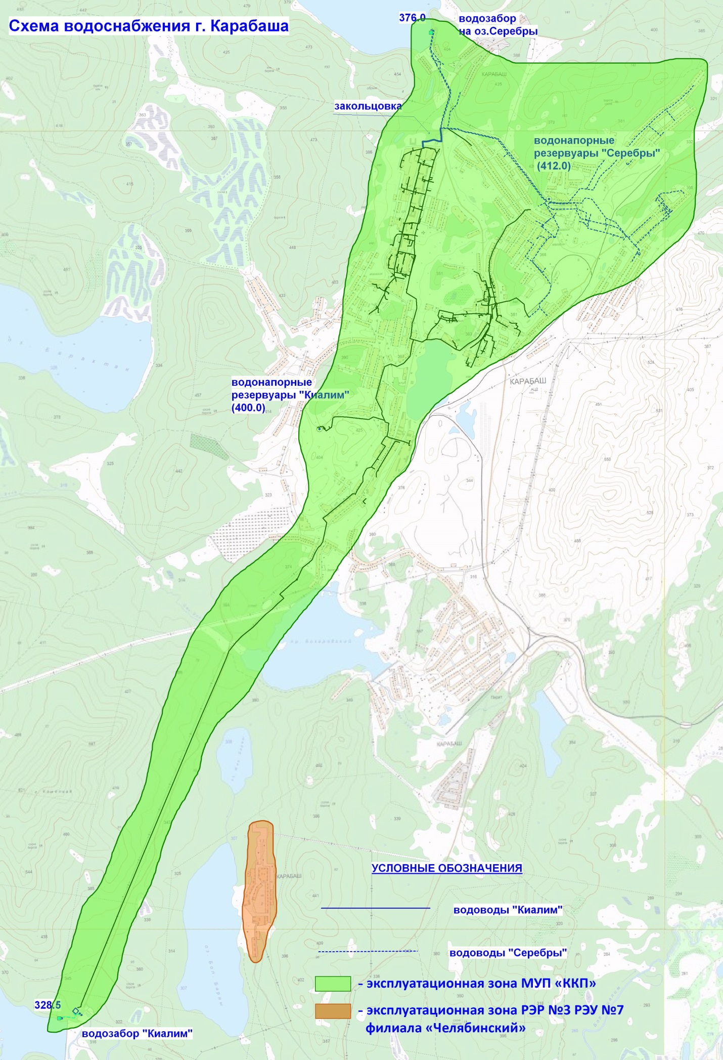
Рисунок 1.1 Границы эксплуатационных зон ресурсоснабжающих организаций

1.2 Описание территорий, не охваченных централизованными системами водоснабжения
Население усадебной застройки пользуется водой из колодцев, качество которой не соответствует нормам по химическим и бактериальным показателям.
В связи с этим в городе организовано снабжение населения усадебной застройки привозной водой, с забором ее из водовода от Киалимских водопроводных сооружений.

1.3 Описание технологических зон водоснабжения, зон централизованного и нецентрализованного водоснабжения и перечень централизованных систем водоснабжения
Федеральный закон от 7 декабря 2011 г. № 416-ФЗ «О водоснабжении и водоотведении» и постановление правительства РФ от 05.09.2013 года № 782 «О схемах водоснабжения и водоотведения» (вместе с «Правилами разработки и утверждения схем водоснабжения и водоотведения», «Требованиями к содержанию схем водоснабжения и водоотведения») вводят новые понятия в сфере водоснабжения и водоотведения:
«технологическая зона водоснабжения» - часть водопроводной сети, принадлежащей организации, осуществляющей горячее водоснабжение или холодное водоснабжение, в пределах которой обеспечиваются нормативные значения напора (давления) воды при подаче ее потребителям в соответствии с расчетным расходом воды;
«централизованная система холодного водоснабжения» - комплекс технологически связанных между собой инженерных сооружений, предназначенных для водоподготовки, транспортировки и подачи питьевой и (или) технической воды абонентам;
«нецентрализованная система холодного водоснабжения» - сооружения и устройства, технологически не связанные с централизованной системой холодного водоснабжения и предназначенные для общего пользования или пользования ограниченного круга лиц.
Перечень централизованных систем водоснабжения Карабашского городского округа:
1. Централизованная система водоснабжения города Карабаш;
2. Централизованная система водоснабжения военного городка г. Карабаш.

1.4 Описание результатов технического обследования централизованных систем водоснабжения

1.4.1 Централизованная система водоснабжения города Карабаш
Система водоснабжения города включает в себя 2 водозаборных узла, расположенных на открытых источниках водоснабжения (Киалимское водохранилище и озеро Серебры), регулирующих емкостей играющих роль водонапорных башен и распределительных сетей. Сети имеют закольцовку (перемычку), позволяющую выполнять переключение в случае аварийного режима и пополнять «Киалимские» резервуары водой из ВЗУ оз. Серебры. Наполнение резервуаров «Серебры» водой из Киалимского ВЗУ невозможно из-за высокого расположения резервуаров.
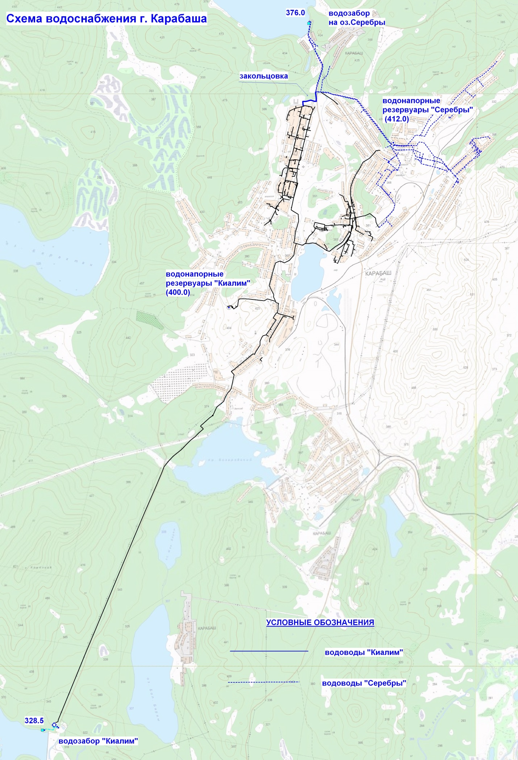
Рисунок 1.2 Система водоснабжения города Карабаш
ВЗУ на Киалимском водохранилище
Киалимское водохранилище введено в эксплуатацию в 1981 году. Расположено вне городской черты в 7 км южнее г. Карабаша, является муниципальной собственностью, эксплуатирующей организацией является МУП «ККП» г. Карабаша.
Полезный объем водохранилища 3,59 млн. м³, полезная водоотдача при 95% обеспеченности - 8,52 млн. м³ в год.
Гидроузел состоит из:
- глухой земляной плотины с суглинистым ядром длиной по гребню 545,0 м, максимальным напором 13,0 м;
- железобетонного водосбросного сооружения по типу водослива с широким порогом с двумя пролетами по 6 метров каждый, пропускной способностью 135,0 м³/с.
Пролеты перекрываются сегментными и плоскими ремонтными затворами донного водоспуска из стальной трубы Д-1 м в железобетонной обойме.
Водозаборный узел состоит из берегового колодца, совмещенного с насосной станцией 1 подъема, насосно-фильтровальной станции (сооружений водоподготовки), резервуаров чистой воды и насосной станции 2-го подъема, обеспечивающей подачу воды в разводящие сети города и регулирующие ёмкости.
Вода из водохранилища поступает в приёмную камеру берегового колодца через приемные окна с сороудерживающими решетками. Водоприемная камера имеет 3 отделения, каждое отделение имеет по 2 водоприемных окна, расположенных в 3-х уровнях.
Сороудерживающие решетки и сетки на водоприемных окнах крепятся на раме. Промывка решеток и сеток производится разбрызгиванием воды от напорных трубопроводов. Из водоприемной камеры вода через окна поступает во всасывающую камеру, откуда забирается насосами насосной станции 1 подъема и подается в смеситель фильтровальной станции. С момента сдачи в эксплуатацию сооружения (1981г.) ремонтов не проводилось.
Таблица 1.1
Качественная характеристика воды Киалимского водохранилища
Ингредиенты | Единицы  измерения | Киалимское водохранилище
Запах | баллы | 0
Привкус | баллы | 0
Цветность | градусы | 56,4
Мутность | мг/л | 0,92
Щелочность | мг-экв./л | 0,2
Водородный показатель | единицы рН | 6,76
Общая минерализация (сухой остаток) | мг/л | 84,59
Жесткость общая | мг-экв./л | 0,655
Нефтепродукты, (суммарно) | мг/л | Н.о.
Аммиак (по азоту) | мг/л | 0,186
Нитриты (по NO₂⁻) | мг/л | 0,024
Нитраты (по NO₃⁻) | мг/л | 0,824
Хлориды (Cl ⁻) | мг/л | 3,09
Сульфаты (SO₄²⁻) | мг/л | 15,085
Железо (Fe, суммарно) | мг/л | 0,191
Медь (Cu, суммарно) | мг/л | 0,187
Марганец (Mn, суммарно) | мг/л | 0,118
Окисляемость перманганатная | мг/л | 6,00
Раств. кислород | мг/л | 8,803
БПК_{полн} | мг/л | 3,673
ОМЧ | - | 137,8
Коли-индекс | - | 122,6

Насосная станция 1-го подъема
Из приемной камеры вода насосами первого подъема перекачивается в насосно-фильтровальную станцию по водоводу Д-400 мм протяженностью 280 м.
В насосной станции 1 подъема предусматривалась автоматическая взаимозаменяемость насосов, в настоящее время автоматика не работает из-за износа оборудования. Насосная станция I подъема запроектирована и выполнена для подачи воды в количестве 18000 м³/сут или 750 м³/час при равномерной круглосуточной подаче воды.
Таблица 1.2
Оборудование насосной станции 1 подъема
Марка | Год ввода  в эксплуатацию | Период эксплуатации на 2016г., лет | Кол-во, шт.
Насос К150-125-315 с эл/двигателем 30 кВт, 200 м³/час | 2000 | 16 | 2
Насос вертикальный глубинный ЗПВР (К)-12 с эл/двигателем 30 кВт | 1990 | 26 | 1
Насос дренажный  К/45-30 | - | - | 1

Фильтровальная станция
Производительность НФС выполнена из расчета подачи воды в объеме 20000 м³ со следующим методом очистки: коагуляция, осветление в осветлителях и фильтрование на скорых фильтрах. Дезинфекция осуществляется хлорированием.
Для улучшения процесса коагуляции и предотвращения развития микрофлоры на очистных сооружениях запроектировано хлорирование в два этапа: основное количество хлора - 5 мг/литр, вводится в обрабатываемую воду при поступлении ее на станцию: меньшая доза вводится после фильтрования, хлорирование выполняется жидким хлором.
Одновременно предусматривалась возможность подщелачивания воды известью в периоды недостаточной щелочности воды в р. Киалим. Для борьбы с запахами и привкусами предусматривалась аммонизация воды. В настоящее время оборудование не используется из-за большого процента износа.
В настоящее время, из-за снижения объемов потребления воды до 6000 м³/сут и недостаточного финансирования на содержание НФС в проектном исполнении очищение и обеззараживание по технологии не производится.
Осветлители
Осветлители исполнены на средние условия работы (мутность 40>-700 мг/л, цветность 40-60). Осветлители железобетонные, сборные, прямоугольной формы.
Шламоуплотнитель вертикальный, прямоугольной формы расположен в осветлителе центрально. Отсос избытка шлама из слоя взвешенного фильтра - принудительный, в настоящее время в нерабочем состоянии, количество осветлителей - 4 штуки.
Фильтры
Согласно типового проекта предусмотрены скорые фильтры из сборного железобетона (из 3-х метровых панелей) квадратные в плане с двухслойной загрузкой. Фильтры работают не в проектном режиме.
Обеззараживание воды (хлорирование)
Обеззараживание воды первоначально было предусмотрено жидким хлором, предварительное и вторичное. Оптимальные дозы хлора устанавливались в процессе эксплуатации путем пробного хлорирования, в станции. Жидкий хлор доставлялся на станцию в стандартных баллонах емкостью 33-50 кг. Основной запас хлора хранился на складе, который расположен на территории площадки фильтровальной станции. Ёмкость склада рассчитана на 30 дневный запас. В течение последних лет обеззараживание жидким хлором не производится, производится обеззараживание с использованием гипохлорита натрия.
Аммонизация
Аммонизация воды производится аммиачной водой, получающейся путем насыщения воды газообразным аммиаком. Расчетная доза аммиака принята 1,25 мг/л. Оборудование аммонизаторной аналогично оборудованию хлораторной. Оптимальные дозы аммиака и продолжительность его применения должны устанавливаться на основе опыта эксплуатации. В течении нескольких лет не используется. Расходный склад для хранения баллонов с аммиаком запроектирован в одном здании с хлором разделенной глухой стеной.
Насосная станция реагентного хозяйства
В насосной станции реагентного хозяйства установленные насосы для перекачки раствора коагулянта, известкового молока и воздуходувки, подающие воздух в баки коагулянта для интенсификации процесса растворения, вышли из строя и демонтированы.

Резервуары воды
На территории насосно-фильтровальной станции расположены 2 резервуара чистой воды объемом по 500 м³.
В районе телевышки расположены 2 регулирующих резервуара воды объемом по 3000 м³ выполняющие роль водонапорных башен.
Резервуары введены в эксплуатацию в 1980 году.

Насосная станция 2-го подъема
Насосными агрегатами расположенными в насосной станции 2-го подъема вода из резервуаров чистой воды по магистральному водоводу Д-350 мм и протяженностью 6,5 км (год ввода 1980 г.) закачивается в накопительные резервуары и распределительные сети города.
Таблица 1.3
Оборудование фильтровальной станции и насосной станции 2 подъема
Марка | Год ввода  в эксплуатацию | Период эксплуатации на 2016г., лет | Кол-во, шт.
Подстанция КТП-2Х 1000 НФС, РУ-0,4 кВт (в здании НФС) | 1980 | 36 | 1
Кранбалка электр. Q2 т НФС | 1980 | 36 | 1
Эл. тельфер Q 0,5 т (Котельная) | 1981 | 35 | 1
Хлоратор АХ1000/Р12-СМ-3-1Р-0 | 2010 | 6 | 1
Насос промывной Д-800-65 с эл/дв. 125 кВт | 2000 | 16 | 1
Насос ЦНС 180/212 с эл/дв. 125 кВт, №3 | 2001 | 15 | 1
Насос К8/18 (№1,2) | 1995 | 21 | 2
Насос ЦНС (Г) 300-180 с эл/дв. 250 кВт №1 | 2010 | 6 | 1
Насос ЦН 400-21Б с эл/дв. 250 кВт №2 | 2010 | 6 | 1
Воздуходувка ВВН-12М с эл/дв. (котельная) | 1980 | 36 | 2

Напорные водоводы и распределительные сети
От площадки фильтровальной станции до города Карабаша проложены напорные водоводы из стальных труб диаметром 400 мм. Водоводы проложены в одну нитку. Длина водовода от площадки фильтровальной станции до начала кольцевой сети города 6,5 км. Водовод имеет почти прямолинейное направление. Трасса его на большом протяжении проходит по юго-западному склону горы Каменной. С момента ввода в эксплуатацию замена сетей не проводилась. Водовод смонтирован в 1978 –1979 гг.
В 1990-1991 гг. был смонтирован резервный водовод d 400мм («вторая нитка»), но в 2004 г. водовод был демонтирован (связано с разделением и банкротством разных служб ЖКХ города).
Глубина укладки труб по городу 2,5 м. На сетях водопровода предусмотрено устройство смотровых колодцев и камер, в которых установлены задвижки, фасонные части и прочая водопроводная арматура, кроме того, в колодцах установлены пожарные гидранты. Однако из-за больших сроков эксплуатации, низкого качества обслуживания основная масса колодцев нарушена, а запорная арматура находится в нерабочем состоянии.
В районах одноэтажной неблагоустроенной застройки водоразбор осуществляется через водоразборные колонки.
Схема разводящих сетей водоснабжения от ВЗ «Киалим» на рисунке 1.2.
Таблица 1.4
Разводящие сети водоснабжения от водозабора «Киалим»
№  п/п | Наименование | Дата ввода в эксплуат. | Период эксплуатации на 2016 г, лет | Инвентарный номер
1 | Сети водовода (1 нитка водовода от НФС до ул. Осв, Урала - (d426, сталь, 6 км.) | 1980 | 36 | 2734
2 | Магистральный водопровод (ул. Осв. Урала - ул. Химическая - ул. Кирова - д.12 по ул. Осв. Урала - 3500 м, сталь, d377) | 1979 - 1980 | 36 | -
3 | Магистральный водопровод ( от д.12 по ул. Осв. Урала - ул. Советсткая - ул.23 год. Октября - ул. Металлургов д.17/1 - 2300 м, сталь, d325) | 1981 | 35 | -
4 | Водопровод - отвод к водонапорным бакам (ул. Пионерская - баки, d377, сталь, 800м) | 1979 | 37 | -
5 | Водопровод - отвод к заводу (ул. Гранитная - завод, d200, сталь, 250м) | 1979 | 37 | -
6 | Водопровод - отвод к больнице (ул. Советская - ул. Гагарина, d200, сталь, 700м) | 1999 | 17 | -
7 | водопровод ("Вечный огонь" - корр. школа - новый х/завод -ул. Ленина д.22) - d250, сталь, 920м | 1989 | 27 | -
8 | Водопровод к дому (ул. Островского, 2а), сталь d32, 70 м. | 2001 | 15 | 492
9 | водопровод от "котельной" к дому (ул. Металлургов, 11/2)сталь d80, 17 м. | 1979 | 37 | 487
10 | Водопровод к дому (ул. Подлесная, 8) сталь d 100, 15 м. | 1976 | 40 | 484
11 | водопровод от к дому (ул. Металлургов, 17/1), сталь d100, 32 м. | 1986 | 30 | 300538
12 | водопровод от к дому (ул. Металлургов, 11/1сталь d100. 35 м. | 1978 | 38 | 502-а
13 | водопровод от к дому (ул. Металлургов, 11/3) сталь d80, 15 м. | 1980 | 36 | 506
14 | водопровод от к дому (ул. Металлургов, 13/3) сталь d80, 15 м. | 1984 | 32 | 508
15 | водопровод к школе № 1 сталь d100 47 м. | 1981 | 38 | 496
16 | водопровод к д/с № 10 (100м)сталь d100, 20 м. | 2002 | 14 | 501-а
17 | водопровод к зд. администрации (ул.Металлургов,3) - d100, сталь, 45м | 1976 | 40 | -
18 | водопровод от к домам (ул. Комарова, 2 -7) - d100, сталь, 300м | 1968 | 48 | -
19 | водопровод от к дому (ул. Комсомольская, 29) - d200, сталь, 120м | 1991 | 25 | -
20 | водопровод от к дому (ул. Комсомольская, 25) - d200, сталь, 45м | 1986 | 30 | -
21 | водопровод от к дому (ул. Комсомольская, 24 сталь d100 45 м. | 1981 | 35 | 511-а
22 | водопровод от к домам (ул.23 годовщины Октября, 25,27) - d80, сталь, 90м | 2002 | 14 | -
23 | водопровод от к домам (ул.23 год. Октября, 33,31,29) - d100, сталь, 150м | 2002 | 14 | -
24 | водопровод от к дому (ул.23 год. Октября, 5) сталь d80 115м. | 1990 | 26 | 477
25 | водопровод от к дому (ул.23 год. Октября, 4)сталь d50, 12 м. | 1976 | 40 | 476
26 | водопровод от к дому (ул.23 год. Октября, 8), сталь d50, 14 м. | 1976 | 40 | 483
27 | водопровод от к домам (ул. Соломатина 26,28,30) - d80, сталь, 250м - надземно с т/трассой | 2001 | 15 | -
28 | водопровод к горгаз, УСЗН от ул. Комсомольская, 7 - d100, сталь, 280м | 1988 | 28 | -
29 | водопровод микрорайона № 1, сталь d100, 1008 м (территория шк.№1 - ул.Комсомольская,7) | 1962 | 54 | 440
30 | водовод от ул. Крупской по ул. Ленина, до д/с №9 (d100, чугун, 1550м) | 1965 | 51 | -
31 | водопровод (д.17/1 по ул. Металлургов - д.20а по ул. Ключевой) - d250, сталь, 680 м | 1990 | 26 | -
32 | водопровод к д.17/4 по ул. Металлургов - d100, сталь,180 м | 1990 | 26 | -
33 | водопровод к д.15/4 по ул. Металлургов - d100, сталь,130 м | 1985 | 31 | -
34 | водопровод к д.17/3 по ул. Металлургов - d100, сталь,20 м | 1989 | 27 | -
35 | водопровод к д.15/2 по ул. Металлургов - d100, сталь,80 м | 1984 | 32 | -
36 | водопровод к д.15/3 по ул. Металлургов - d100, сталь,15 м | 1985 | 31 | -
37 | водопровод (угол д/с №10 - д.18 по ул. Ключевой) - d200, сталь, 200 м | 1993 | 23 | -
38 | водопровод (угол д/с №10 - д.14 по ул. Ключевой) - d100, сталь, 75 м | 2003 | 13 | -
39 | водопровод (ул.Металлургов,12 -угол д/с №10) - d200, сталь, 235 м | 1984 | 32 | -
40 | сети водопровода к зданиям по ул. Осв. Урала - d100, сталь, 520 м | 1978-1990 | 38-26 | -

Таблица 1.5
Перечень пожарных гидрантов установленных на системы водоснабжения г. Карабаша
№  п/п | Наименование | Дата ввода в  эксплуатацию | Период эксплуатации на 2016 г, лет
1 | ул. Набережная, д. 18 | - | -
2 | ул. Советская, д. 16 | 2008 | 8
3 | ул. Гагарина, 1а (запад) | - | -
4 | ул. Гагарина, 1а (восток) | - | -
5 | ул. Ленина, д. 22 | 2010 | 6
6 | ул. Ленина, д. 24 | - | -
7 | ул. Ленина, д. 25 | - | -
8 | ул. Ленина, д. 29 | 2012 | 4
9 | ул. Ленина, д. 62 | - | -
10 | ул. Ленина, д. 71 | - | -
11 | ул. Ленина, д. 87 | - | -
12 | ул. Кузнецова, д. 6 | - | -
13 | ул. Кирова, д. 24 (Н-1500мм) | 2012 | 4
14 | ул. Кирова, д. 32 | - | -
15 | ул. Техническая, д. 2 | 2012 | 4
16 | ул. Комсомольская, 1а, склады ГО "Резерв"(Н-1500мм) | 2012 | 4
17 | ул. Комсомольская, "Аптека №32" | - | -
18 | ул. Комсомольская, д. 8 | - | -
19 | ул. Комсомольская, д. 23 | - | -
20 | ул. Комсомольская, (Челиндбанк) | - | -
21 | ул. Комсомольская, д. 29 | - | -
23 | ул. Комсомольская (Синегорье) | - | -
24 | ул. 23. год Октября, д. 4 | - | -
25 | ул. 23. год Октября, д. 25 | - | -
26 | ул. Металлургов, 1 (АТС) | - | -
27 | ул. Металлургов, 3 (администрация) | - | -
28 | ул. Металлургов, (СОШ № 1) трибуна | 2010 | 6
29 | ул. Металлургов, (СОШ № 1) столовая | 2010 | 6
30 | ул. Металлургов, 11/1, "Престиж" (2000мм) | 2012 | 4
31 | ул. Металлургов, д. 11/3 | - | -
32 | ул. Металлургов, д. 17/1 маг.26 (Н-1500мм) | 2012 | 4
33 | ул. Металлургов, д. 17/2 | - | -
34 | ул. Металлургов, д. 17/2 | - | -
35 | ул. Металлургов, 19 | - | -
36 | ул. Ключевая, д.14 | - | -
37 | ул. Ключевая, д.18 | - | -
38 | ул. Ключевая, д.20 | 2010 | 6
39 | ул. Декабристов, 10, д/с №11 (Н-1500мм) | 2012 | 4
40 | ул. Ватутина, 12 | - | -
41 | ул. К. Цеткин, д.4 | - | -

ВЗУ на озере Серебры
Озеро Серебры, находящееся на северной окраине города (в черте г. Карабаша), было зарегулировано в 1911 году. Предназначено для хозпитьевого и промышленного водоснабжения населения и промышленности северо-восточной части г. Карабаша.
В состав гидроузла входят:
- глухая земляная плотина, отсыпанная из суглинистого грунта с крупнообломочными включениями;
- железобетонное водосбросное сооружение в виде двухочковой трубы прямоугольного сечения размерами 2,65 х 3,0 м (ВхН), расчетным расходом 12,8 м³/сек;
- отдельно стоящая насосная станция первого подъема для водоснабжения северной части г. Карабаш.
После аварии, произошедший в июле 1945 года, гидроузел был восстановлен в 1950 году. Основная причина аварии - превышение уровня НПУ на 0,776 м.
По результатам нивелировки, проведенной отделом архитектуры и градостроительства администрации Карабашского ГО 18.04.2005г.:
- уровень верха грунтового покрытия плотины (в самом низком месте) 377,3 м;
- уровень верха бетонного обрамления водосброса (в самом низком месте) 377,0 м;
- средний уровень верха бетонных «порогов» водосброса 375,9 м.
В 1995г. проведенная реконструкция заключалась в подсыпке гребня плотины, устройстве каменной наброски по верховому откосу плотины и замене плоских шандор (поднимающиеся по металлическим направляющим деревянные щиты) на бетонные пороги практического профиля.
Если целесообразность работ по подсыпке гребня плотины и устройству каменной наброски по верховому откосу плотины не вызывает сомнения, то замена плоских затворов на бетонные пороги высотой до 1,7 м создала реальную угрозу аварии аналогично аварии 1945 года.
Железобетонные пороги значительно уменьшили пропускную способность водосброса. В данном случае следует незамедлительно восстановить прежнее состояние или же рассмотреть возможность выполнения аварийного водосброса.
Существенными дефектами является:
- фильтрация с выносом глинистых частиц из тела плотины;
- вымывание грунта паводковыми расходами из под бетонной консоли водосливной части.
В 2010 году были выполнены ремонтно-восстановительные работы по гидроузлу.

Таблица 1.6
Качественная характеристика воды озера Серебры
Ингредиенты | Единицы  измерения | Озеро Серебры
Запах | баллы | 0
Привкус | баллы | 0
Цветность | градусы | 20,33
Мутность | мг/л | 0,9925
Щелочность | мг-экв./л | 0,35
Водородный показатель | единицы рН | 6,826
Общая минерализация (сухой остаток) | мг/л | 79,09
Жесткость общая | мг-экв./л | 0,847
Нефтепродукты, (суммарно) | мг/л | 0,032
Аммиак (по азоту) | мг/л | 0,243
Нитриты (по NO₂⁻) | мг/л | 0,0272
Нитраты (по NO₃⁻) | мг/л | 0,8235
Хлориды (Cl ⁻) | мг/л | 3,248
Сульфаты (SO₄²⁻) | мг/л | 27,218
Железо (Fe, суммарно) | мг/л | 0,18
Медь (Cu, суммарно) | мг/л | 0,198
Марганец (Mn, суммарно) | мг/л | 0,0985
Окисляемость перманганатная | мг/л | 5,51
Раств. кислород | мг/л | 8,08
БПК_{полн} | мг/л
ОМЧ | - | 145,833
Коли-индекс | - | 121,25

Водозаборный узел озера-водохранилища состоит из водозабора и насосной станции, которая по водоводу Д-150 мм подает воду без очистки в водопровод северо-восточной части города и напорные резервуары емкостью 2х500 м³ расположенные на отметке 418 м в районе ул. 1 Мая.

Насосная станция
Здание насосной было построено в 1965 году, внутри станции установлено 4 насосных агрегата, посредством которых вода подается в напорные резервуары и распределительные сети.
Таблица 1.7
Перечень оборудования установленного в насосной станции ВЗУ «Серебры»
Марка | Год ввода  в эксплуатацию | Период эксплуатации на 2016г., лет | Кол-во, шт.
Трансформатор силовой ТМ 160/10/04 У1 | 2011 | 5 | 1
Насос Д320-50а с эл/дв. 55/1500 | 2010 | 6 | 3
Насос СМ 150-125-400/4 55 кВт | 2013 | 3 | 1
Эл. тельфер Q1 тн. | 1990 | 26 | 1

Резервуары воды
Напорные резервуары расположены в районе ул. 1 Мая на отметке 418 м. Установлено 2 резервуара объемом по 500 м³. Резервуары выполняют роль водонапорных башен. Были построены в 1960 и 1968 году.

Напорные водоводы и распределительные сети
Протяженность водовода от НС «Серебры» до водонапорных баков 3 км, Д-250 мм.
Общая протяженность распределительных сетей от резервуаров составляет около 13,5 км.
Схема разводящих сетей водоснабжения от ВЗ «Серебры» на рисунке 1.2.
Таблица 1.8
Сети водоснабжения от водозабора «Серебры»
№  п/п | Наименование | Дата ввода в эксплуатацию | Период эксплуатации на 2016 г, лет
1 | водовод от НС "Серебры" до водонапорных баков (d250, чугун, 3000м) | 1965 | 51
2 | водовод от водонапорных баков до котельной Облкоммунэнерго  (d250, ПЭ, сталь 1700м) | 1965-2005 | 51
3 | водовод от водонапорных баков до ул. Крупской (d150, чугун, 350м) | 1965 | 51
4 | водовод по ул. Технической, п/э, ф50, 50 м. | 2007 | 9
5 | водовод от водонапорных баков до ул. Технической, п/э d150, 1200 м. | 2003 | 13
6 | водопровод от ул. Технической до д.№20 по ул. Декабристов п/э, d100, 600 м. | 2004 | 12
7 | водопровод от ул. Дачной д.11 до д.№22 по ул. Декабристов, чугун, d80, 360 м. | 1965 | 51
8 | водопровод - отвод к д.27 по ул. Декабристов (20м, сталь, d150) | 2001 | 15
9 | водопровод от ул. Дачной (д.11) до д.№1 по ул. Дачной ( длина 320 м, сталь, d57, надземная прокладка с т/трассой ) | 2001 | 15
10 | водопровод по ул. Технической от д.№2 до д.№20 (длина 410 м , сталь, d57, надземная прокладка с т/трассой ) | 2001 | 15
11 | водопровод по ул. Технической от д.№1 до д.№19 (длина 370 м, сталь, d100) | 1989 | 27
12 | водопровод по ул. Кр. Звезда, Рабоче-Крестьянская, Луначарского, ст. d50,1200 м. | 2003-2004 | 13
13 | водопровод - отвод к ул. Коммуны, Свердлова, Матросова, п/э, d 100, 3000 м. | 1975-2000 | 41
14 | водопровод-отвод к ул. Пятилетка (350 м, сталь, d100) | 1975 | 41

1.4.3 Централизованная система водоснабжения в/г г. Карабаш
Водоснабжение военного городка г. Карабаш осуществляется из поверхностного водозабора расположенного на реке Б. Киалим.
Водозаборный узел состоит из берегового колодца, насосной станции 1-го подъема, фильтровальной станции с хлораторной, двух резервуаров чистой воды объемом по 300 м³ и насосной станции 2-го подъема.

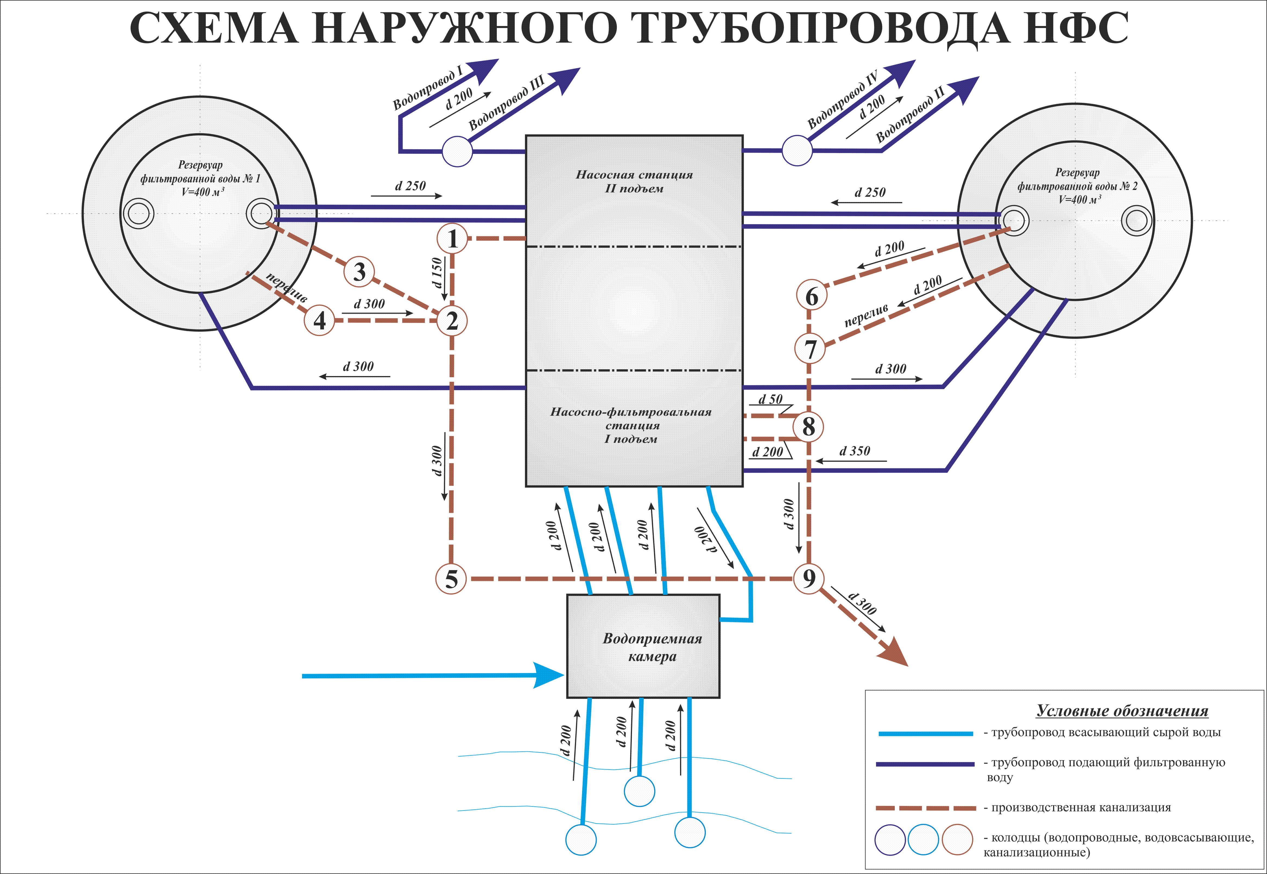
Рисунок 1.3. Общая схема наружного водопровода на территории НФС
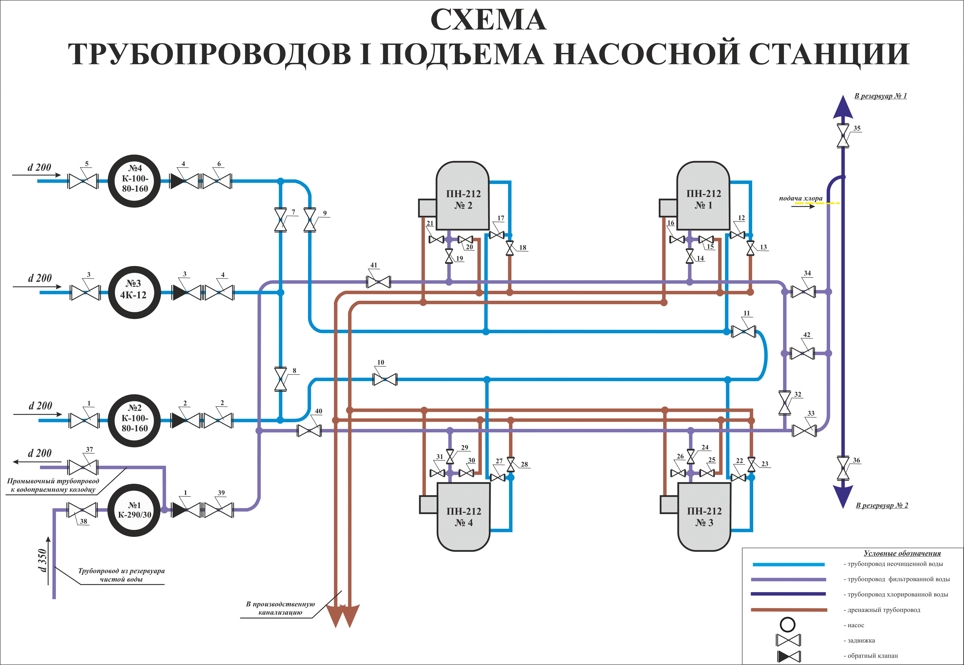
Рисунок 1.4. Схема трубопроводов насосной станции 1-го подъема
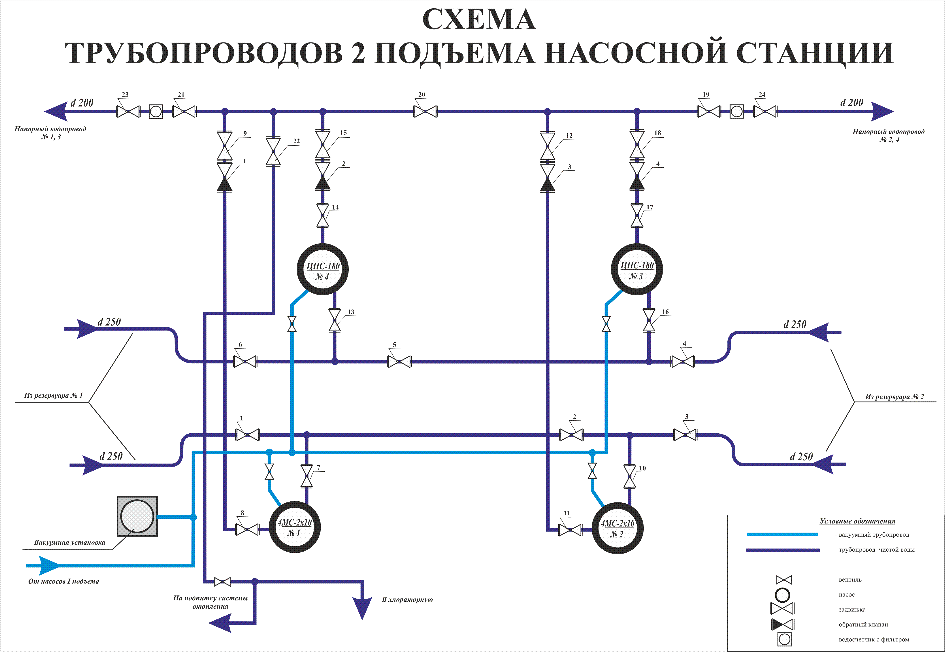
Рисунок 1.5. Схема трубопроводов насосной станции 2-го подъема
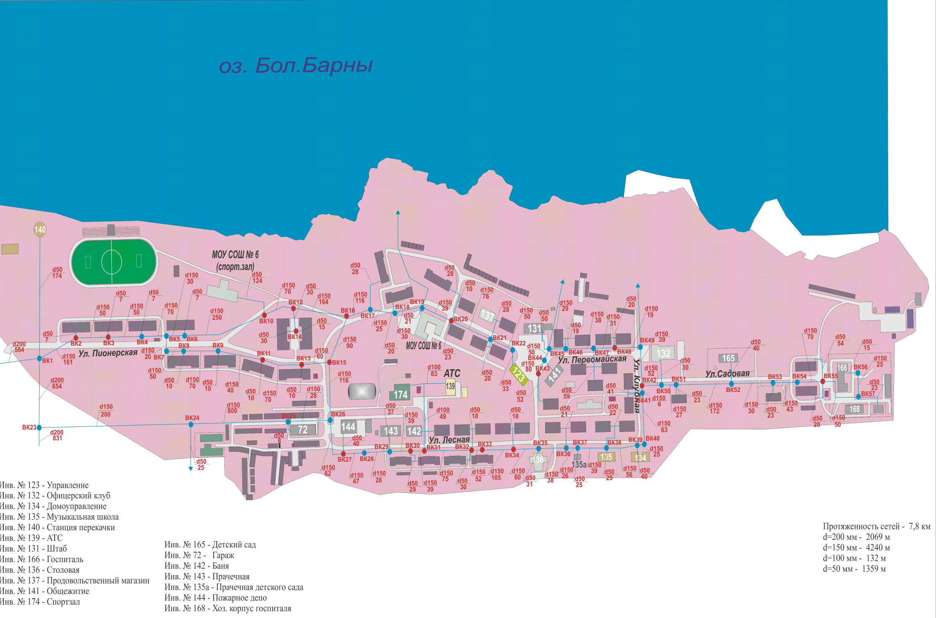
Рисунок 1.6. Схема сетей водоснабжения военного городка №1
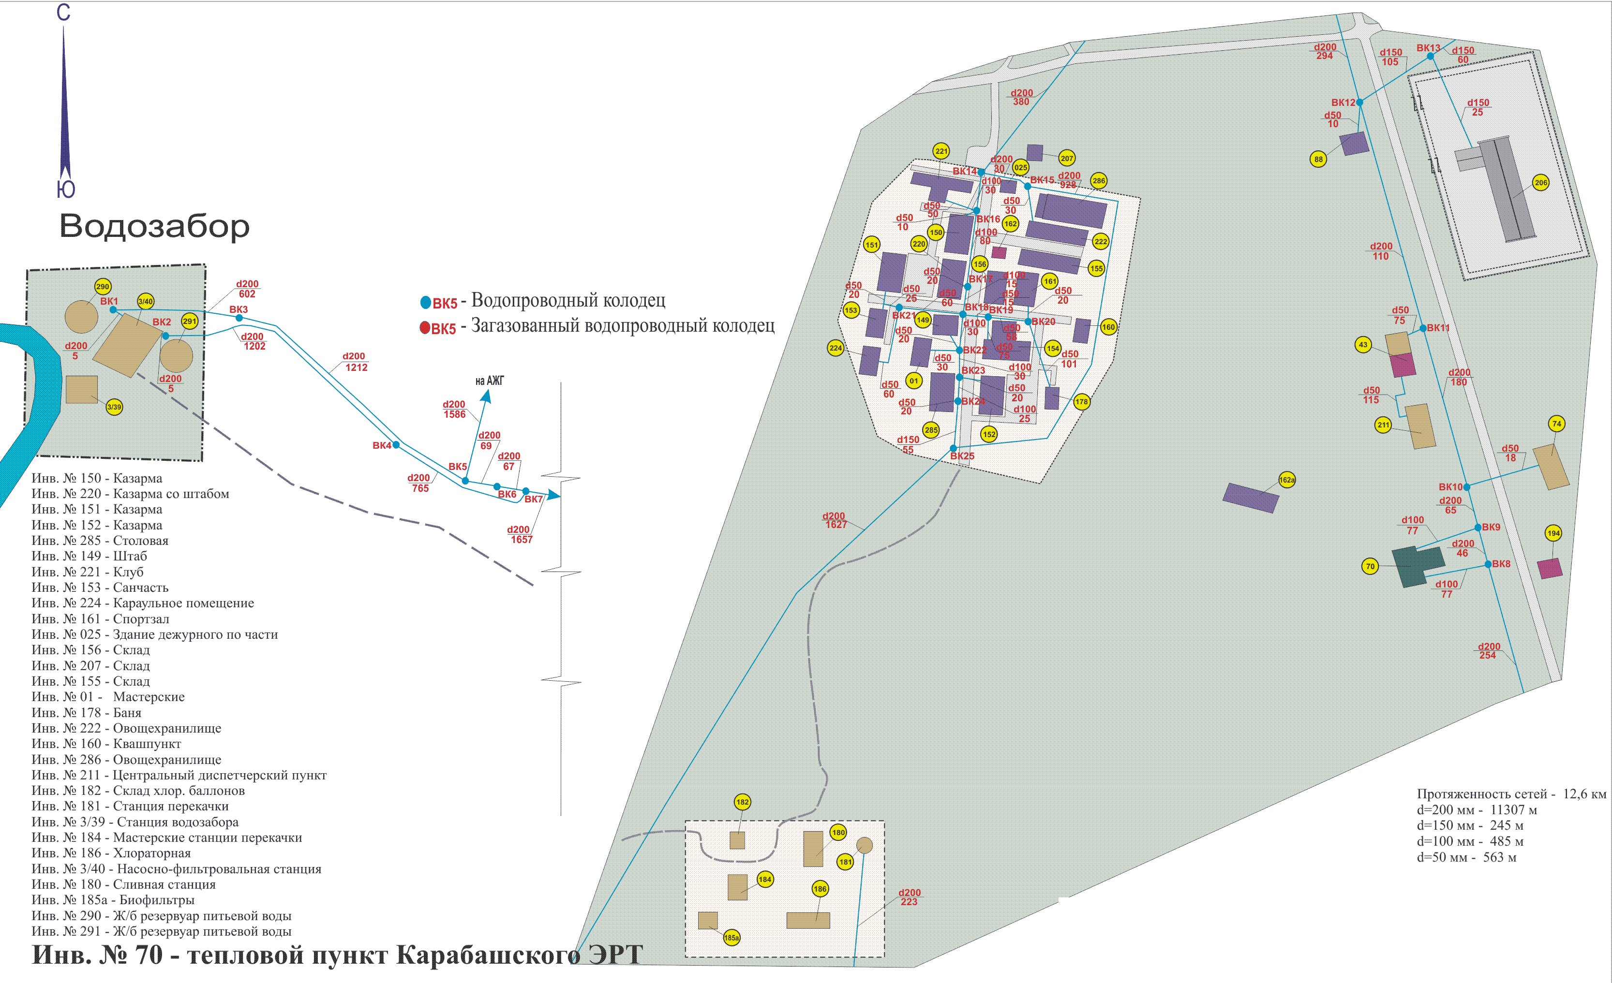
Рисунок 1.7. Схема сетей водоснабжения военного городка №2

1.4.4 Описание существующих технических и технологических проблем, возникающих при водоснабжении Карабашского городского округа
1. Значительный (по нормативным критериям для большинства трубопроводов - полный) износ водопроводных сетей и сооружений системы водоснабжения, приводящий к неучтенным потерям воды, снижающий надежность водоснабжения из-за высокой аварийности, ухудшающий качество воды. Неудовлетворительное состояние внутренней поверхности водоводов (коррозия и накипеобразование) требует перекладки и замены стальных и чугунных трубопроводов на трубопроводы из некорродирующих материалов.
2. Низкая обеспеченность г. Карабаша централизованным водоснабжением жилого фонда – 68,8% (среднеобластной показатель – 88,9 %). Население кварталов усадебной застройки, не оборудованной централизованным водопроводом, пользуется водой из колодцев, качество которой не соответствует нормам по химическим и бактериологическим показателям.
3. На ВЗУ водохранилища Серебры отсутствует оборудование осветления и фильтрования воды, проводится только обеззараживание.
4. Избыточная по отношению к фактическому потреблению производительность Киалимского ВЗУ.
Технические характеристики установленного оборудования рассчитаны на производительность 20 тыс. м³ /сут., что значительно превышает установившееся водопотребление. Эксплуатация оборудования с завышенными техническими характеристиками приводит к неоправданным перерасходам электрической энергии, других ресурсов.
Положение усугубляется большой протяженностью магистрального водовода от ВЗУ до г. Карабаша и высокой степенью его износа.
Использование оборудования, особенно насосов с характеристиками значительно превышающими требуемые, ведет к неоправданным расходам электроэнергии, материалов, повышенным эксплуатационным затратам, повышению аварийности (учитывая степень износа). Это подтверждается сравнением фактических и средних нормативных удельных расходов электрической энергии, необходимой для подачи установленного объема воды.
5. Отсутствует предусмотренный проектом второй водовод от ВЗУ Киалимского водохранилища до разводящих сетей города, что снижает надежность водоснабжения.
6. Отсутствуют ЗСО водозаборных устройств источников водоснабжения.
7. Отсутствие приборного учета количества перекачиваемой воды на ВЗУ Киалимского водохранилища и на ВЗУ Серебры.
Учет ведется расчетным способом по характеристикам насосного оборудования и времени его работы. Отсутствие учета не позволяет формировать объективный баланс водозабора, утечек и водопотребления. В итоге затруднена оценка энергоэффективности перекачки воды, отсутствует возможность принятия решения по замене установленного оборудования в соответствии с установленным объёмам и необходимым напором воды
8. Отсутствие точной схемы централизованного водоснабжения г. Карабаша с указанием мест прокладки и характеристик водоводов.

1.5 Описание существующих технических и технологических решений по предотвращению замерзания воды применительно к территории распространения вечномерзлых грунтов
Согласно карте распространения вечномерзлых пород, Карабашский городской округ расположен в безмерзлотной области. Описание технических и технологических решений по предотвращению замерзания воды – не требуется.
Глубина залегания водопроводной трубы, должна быть больше глубины промерзания грунта не менее чем на 0,5 м.
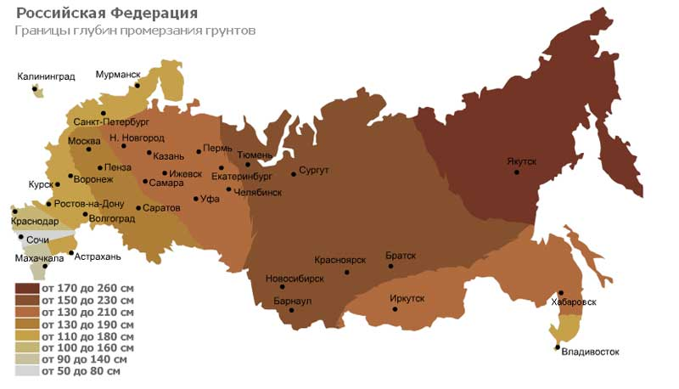
Рисунок 1.8. Границы глубин промерзания грунтов

По карте видно, что максимальная глубина промерзания в Челябинской области составляет 2,1 метра. В конкретной местности данные на карте промерзания грунта могут оказаться меньше, чем фактическая глубина промерзания грунта. Так, по графику, изображенном на рисунке ниже видно, что при толщине снега в 30 см глубина промерзания уменьшается в 2 раза по сравнению с почвой без покрова.

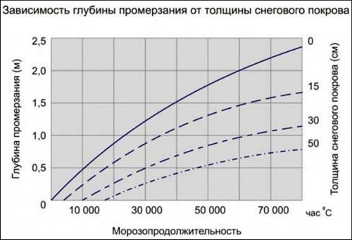
Рисунок 1.9. Зависимость глубины промерзания от толщины снегового покрова

Исходя из графика зависимости промерзания грунта, целесообразно чтобы на трассе водопровода в зимнее время всегда был снежный покров. Это позволит уменьшить глубину промерзания грунта, в данном случае с 2,1 м до 1 м.

1.6 Перечень лиц, владеющих на праве собственности или другом законном основании объектами централизованной системы водоснабжения, с указанием принадлежащих этим лицам таких объектов
Объекты централизованных систем города Карабаша, п. Красный Камень - водозаборные сооружения, насосные станции, резервуары воды, водопроводные сети, являются муниципальной собственностью города Карабаша. Имущество принадлежит МУП «ККП» на праве хозяйственного ведения и отражается на его самостоятельном балансе.
Само предприятие МУП «ККП» находится в ведомственном подчинении Администрации города Карабаша.
Плоды, продукция и доходы от использования имущества, находящегося в хозяйственном ведении Предприятия, а так же имущество, приобретенное им за счет собственной прибыли, являются муниципальной собственностью города Карабаша и поступают в хозяйственное ведение предприятия.
Объекты водоснабжения территории Военного городка эксплуатируются РЭР №03 РЭУ №07 филиала «Челябинский» ОАО «Славянка».

2 Направления развития централизованных систем водоснабжения

2.1 Основные направления, принципы, задачи и целевые показатели развития централизованных систем водоснабжения
1. Создания благоприятных условий для проживания, а также оптимальных условий для строительства и благоустройства новых и реконструируемых жилых образований.
Обеспечение сбалансированного обеспечения потребностей населения, социальной сферы и промышленности в воде.
2. Соблюдение и поддержание стандартов качества питьевой воды.
3. Ремонт, модернизация и реконструкция централизованных систем водоснабжения с целью повышения энергоэффективности, снижения удельных расходов электрической энергии на перекачку воды и для обеспечения стабильной и безаварийной работы систем водоснабжения с созданием оптимального резерва пропускной способности водоводов и мощностей сооружений.
4. Изменение системы централизованного водоснабжения г. Карабаша в, соответствии с меняющейся архитектурно-планировочной структурой.

г. Карабаш
Основными источниками хозпитьевого водоснабжения являются Киалимское водохранилище и озеро-водохранилище Серебры. Водные ресурсы каждого из водохранилищ в отдельности способны полностью обеспечить город водой питьевого качества в настоящее время и на расчетный период.
ВЗУ «Серебры».
Для доведения качества воды из озера Серебры до нормативных требований для хозпитьевых нужд необходимо проведение мероприятий по устройству сооружений фильтрования и осветления воды. Первым этапом – установка напорных фильтров и строительство резервуаров чистой воды. Вторым этапом – устройство системы осветления воды.
ВЗУ «Киалим».
Очищенная на насосно-фильтровальной станции вода поступает в резервуары чистой воды, откуда насосной станцией 2 подъема подается в водопроводную сеть города и напорные резервуары 2х3000 м³ на отметке 405 м. Насосы выключаются при наполнении резервных емкостей.
В насосной 2 подъема установлены насосы производительностью 350 м³/час и напором 220 м. Данные характеристики существенно превышают необходимые, что приводит к авариям на водопроводных сетях, перерасходу электрической энергии на перекачку воды, высоким издержкам и усложняет эксплуатацию. Предусматривается замена насосов 2 подъема на насосы с меньшей производительностью и напором, соответствующими установившемуся объему и режиму водопотреблению.
Существующая и проектируемая застройки оборудуются внутренним водоснабжением, водоотведением и централизованным ГВС.
Проектируемая усадебная застройка и часть существующей обеспечивается внутренним водопроводом, водоотведением и ГВС от газовых водонагревателей.
Остальная усадебная застройка обеспечивается питьевой водой из водоразборных колонок.
Существующие шахтные колодцы в связи с плохим качеством воды используемого водоносного горизонта как источники хозпитьевого водоснабжения исключаются.
Снабжение хозпитьевой водой населения и других потребителей в районах, не охваченных централизованным водоснабжением, осуществляется из водоразборных колонок на сетях городского водовода.
Противопожарный запас воды храниться в резервуарах общей емкостью 7000 м³ (2х3000 м³ и 2х500 м³), расположенных в северо-западном и северо-восточном районах города или набирается из открытых водоемов. Для орошения и полива используются поверхностные источники.
Водопроводные сети проектируются кольцевыми, с установкой пожарных гидрантов в соответствии со СП 31.13330.2012.
В остальных водоемах города вода сильно загрязнена и не может быть использована для хозпитьевого водоснабжения. Для обеспечения санитарно-эпидемиологических требований к источникам водоснабжения предусматривается организация и строительство ЗСО в соответствии с требованиями.

в/г №1 Карабаш-4
На расчетный период до 2028 г. сохраняется существующая схема водоснабжения.
Источником питьевого водоснабжения принимается р. Б. Киалим, водных ресурсов которой достаточно для обеспечения водой в/г в настоящее время и на расчетный срок.

Поселки Карабашского городского округа
Водоснабжение поселков предлагается осуществлять из подземных источников по схемам:
- артезианская скважина с насосом 1 подъёма – резервная емкость - насосная станция 2 подъема с частотным регулированием по давлению - водопроводная сеть - потребитель;
- артезианская скважина с насосом 1 подъёма – водонапорная башня - водопроводная сеть – потребитель.
Необходимо проведение работ по разведке и бурению артезианских скважин на участках, благоприятных в санитарном отношении.
С учетом невозможности организации ЗСО существующего ВЗУ п. Красный Камень, а также отсутствия сооружений водоподготовки и обеззараживания и ухудшения качества воды в озере Увильды, схемой предлагается использовать для водоснабжения данного населенного пункта подземные воды.
Выбор схемы водоснабжения, методов очистки воды, производительность насосных станций, ёмкость водонапорных башен и резервуаров будут определяться на последующих стадиях проектирования.
Все водозаборные сооружения необходимо оборудовать водомерными устройствами и установками обеззараживания воды (как правило, с использованием ультрафиолетовых установок), при необходимости станциями водоподготовки.

В соответствии с постановлением Правительства РФ от 05.09.2013 №782 «О схемах водоснабжения и водоотведения» (вместе с «Правилами разработки и утверждения схем водоснабжения и водоотведения», «Требованиями к содержанию схем водоснабжения и водоотведения») к целевым показателям развития централизованных систем водоснабжения относятся:
- показатели качества питьевой воды;
- показатели надежности и бесперебойности водоснабжения;
- показатели качества обслуживания абонентов;
- показатели эффективности использования ресурсов, в том числе сокращения потерь воды при транспортировке;
- соотношение цены реализации мероприятий инвестиционной программы и их эффективности – улучшение качества воды;
- иные показатели, установленные федеральным органом исполнительной власти, осуществляющим функции по выработке государственной политики и нормативно-правовому регулированию в сфере жилищно-коммунального хозяйства.
Более подробная информация по целевым показателям представлена в п. 7 «Целевые показатели развития централизованных систем водоснабжения».

2.2 Различные сценарии развития централизованных систем водоснабжения в зависимости от различных сценариев развития городского округа

Показатели расчета населения
По «Схеме территориального планирования Челябинской области» (институт «Челябинскгражданпроект», 2008 г., постановление Правительства Челябинской области об утверждении СТП ЧО № 389-П от 24.11.2008 г.) прогнозируемая численность населения Карабашского городского округа к 2025-2030 гг. составит 16,4 тыс. чел.
Плотность населения в новой индивидуальной застройке 16 чел/га, средний коэффициент семейности 2,4. Средняя общая площадь проектируемого индивидуального дома принята 100 м². Средняя площадь приусадебного земельного участка 0,12 га.
Плотность населения в новой секционной застройке 769,30 м²/га.
Проектная обеспеченность жилым фондом 28 м²/чел.

Жилищный фонд
На I очередь (2027г.) к строительству намечается 30,0 тыс. м² общей площади. Общий жилищный фонд проектируемого города на I очередь составит 339,6 тыс. кв. м. общей площади, в том числе существующий сохраняемый – 309,6 тыс. кв. м. Средняя обеспеченность жилым фондом на I очередь принята 28,0 кв. м./чел.
Численность населения на 2028 год согласно «Схеме территориального планирования Челябинской области» составит порядка 16,4 тыс. чел.
Расчетная убыль жилого фонда на I очередь определена в количестве 30,0 тыс. кв. м., в том числе: под реконструкцию жилой зоны и ветхого фонда – 30,0 тыс. кв. м.
Общий объем проектируемого жилого фонда на расчетный срок (2037г.) составит 436,16 тыс. кв. м., в том числе существующий сохраняемый – 309,6 тыс. кв. м., новое строительство – 126,56 тыс. кв. м. Средняя обеспеченность жилым фондом на расчетный срок - 28,0 кв. м/ чел. (принята средняя обеспеченность жилым фондом на расчетный срок по Челябинской области).
Новое строительство представлено индивидуальными жилыми домами с приусадебными участками, блокированной и секционной застройкой.
Структура нового жилищного фонда следующая:
- индивидуальная застройка – 50,62 кв. м. (16,0%);
- секционная (2-3 эт.)-75,94 тыс. кв. м.(59,8%).
Новое жилищное строительство размещается, в основном, на реконструируемых территориях жилой застройки, а также на свободных территориях (район нового строительства «Золотая горка»).
Расчетная убыль жилого фонда определена в количестве – 30 тыс. кв. м. в том числе: под реконструкцию жилой зоны и ветхого фонда– 30 тыс. кв. м. Территории, попадающие в санитарно-защитную зону, оставлены на выморачивание.
Коэффициент плотности застройки 13,1 %
Средняя плотность населения по территории города - 4 чел/га
Средняя плотность населения по жилой территории - 22 чел/га

Таблица 2.1
Основные показатели жилищного строительства
Наименование  показателя | Единицы  измерения | Существующее  положение | I очередь  (2027 г) | Расчетный  срок (2037 г)
1. Всего жилищный фонд | тыс. м² | 309,6 | 339,6 | 436,16
2. Новое строительство, в т.ч.: | тыс. м² | - | 30,0 | 126,56
- индивидуальная застройка | тыс. м² | - | - | 50,62
- малоэтажная застройка (2 этажа) | тыс. м² | - | 30,0 | 30,0
- секционная застройка (5 этажей) | тыс. м² | - | - | 45,94
3. Существующий сохраняемый фонд | тыс. м² | - | 279,6 | 279,6
4. Убыль жилищного фонда | тыс. м² | - | 30,0 | 30,0
5. Обеспеченность жилым фондом | тыс. м² | 23,7 | 26,0 | 28,0
6. Плотность жилого фонда | м²/га | 497 | - | 623

Развитие системы водоснабжения
В городе предусматривается единая система водоснабжения с подачей воды от Киалимского водохранилища.
Очищенная на насосно-фильтровальной станции вода поступает в резервуары чистой воды, откуда насосной станцией 2 подъема подается в сеть города и напорные резервуары на отметке 405,0 м. В насосной установлены насосы П=350 м³/час и Н= 220,0 м.
Высокое давление, развиваемое насосами, приводит к частым порывам на водоводе и водопроводных сетях.
В перспективе планируется подключение к водоснабжению Западного и Южного района города Карабаша.
Подключение Западного района запланировано от существующих сетей водоснабжения города. Южный район планируется запитать от построенного на территории района подземного водозабора.
Существующие водопроводные сети, кроме аварийных, сохраняются и закольцовываются с проектируемыми.
Предусматривается прокладка второй нитки водовода D 300 мм от насосной станции 2 подъема и водопроводных сетей в районах усадебной застройки с установкой водоразборных колонок.

Организация зон санитарной охраны.
Для обеспечения санитарно-эпидемиологической надежности для источников водоснабжения, водопроводных сооружений и водоводов предусматриваются зоны санитарной охраны (ЗСО).
ЗСО поверхностного источника водоснабжения в месте водозабора состоит из трех поясов:
первого - строгого режима,
второго и третьего - зоны ограничений Проект ЗСО выполняется при проектировании источника водоснабжения.
ЗСО водопроводных сооружений состоит из зоны строгого режима и санитарно-защитной полосы вокруг I пояса шириной не менее 100 м, если водопроводные сооружения расположены вне зоны второго пояса источника.
Зона строгого режима водопроводных сооружений предусматривается на расстоянии 30 м от стен водопроводных сооружений и должна совпадать с ограждением.
Границы акватории I пояса источника обозначаются наземными знаками и буями. Территория I пояса должна быть спланирована, огорожена, освещена и снабжена сторожевой сигнализацией.
На этой территории запрещается:
- все виды строительства, не связанные с реконструкцией водопроводных сооружений;
- проживание людей, купание, рыбная ловля, применение удобрений и ядохимикатов;
- рубка леса, за исключением санитарной рубки.
На территории зоны ограничений источника водоснабжения необходимо регулировать отведение территорий для размещения населенных пунктов, лечебных и оздоровительных учреждений. Все здания должны быть оборудованы централизованной канализацией или водонепроницаемыми выгребами.
Во П поясе ЗСО запрещается:
- загрязнение территории мусором, промышленными отходами;
- размещение кладбищ, скотомогильников, животноводческих ферм, складов ядохимикатов и других объектов, которые могут вызвать химическое или бактериальное загрязнение источника.
Для водоводов, проходящих по незастроенной территории, ширина санитарно-защитной полосы принимается не менее 50 м в мокрых грунтах от крайних водоводов. На этой территории должны отсутствовать источники загрязнения почвы и грунтовых вод. Водоводы запрещается прокладывать по территории свалок, кладбищ, сельскохозяйственных и промышленных предприятий.
Для оз. Серебры, которое остается резервным источником водоснабжения города, предусматривается зона ограничений на расстоянии 500 м от уреза воды в озере. На этой территории должны выполняться санитарные мероприятия, принятые СНиП 2.04.02-84 для зоны II пояса водоемов.

3 Баланс водоснабжения и потребления горячей, питьевой, технической воды

3.1 Общий баланс подачи и реализации воды
Общий объем поднятой воды в Карабашском городском округе в 2016 году составил 1493,8 тыс. м³, объем реализуемой воды при этом составил 1208,0 тыс. м³. Фактический объем забора воды продиктован потребностью объемов воды на реализацию (полезный отпуск) и расходов воды на собственные, технологические нужды и потери воды в сети. Общий баланс подачи и реализации воды по системам водоснабжения Карабашского городского округа представлен в таблице 3.1.
Таблица 3.1
Общий баланс подачи и реализации воды
по системам водоснабжения Карабашского городского округа
Наименование системы водоснабжения | Величина показателя за 2016 год, тыс. м³
 | Поднято  воды | Собственные  нужды | Неучтенный  расход  (потери) | Реализовано
1. Система водоснабжения г. Карабаш, в т.ч.: | 932,3 | 137,9 | 65,6 | 728,8
- водозабор «Киалим» | 856,9 | 126,7 | 60,3 | 669,9
- водозабор «Серебры» | 75,4 | 11,2 | 5,3 | 58,9
2. Система водоснабжения п. Красный Камень | 9,5 | 1,5 | 0,7 | 7,3
3. Система водоснабжения военного городка | 552 | 55,2 | 24,9 | 471,9
Всего по КГО | 1493,8 | 194,6 | 91,2 | 1208,0

Рисунок 3.1. Диаграмма показателей подачи и реализации воды на территории
Карабашского городского округа за 2016 год, тыс. м³

3.2 Территориальный баланс подачи воды по централизованным сетям водоснабжения
Территориальный баланс по централизованным системам водоснабжения, зависит от численности населения охваченной той или иной централизованной системой, степенью благоустройства территории, а так же от наличия или отсутствия крупных промышленных предприятий, расходуемых большое количество воды.
Общий объем поднятой воды в Карабашском городском округе в 2016 году составил 1493,8 тыс. м³, объем реализуемой воды при этом составил 1208,0 тыс. м³.

Таблица 3.2
Территориальный баланс подачи и реализации воды
по системам водоснабжения Карабашского городского округа
Наименование системы водоснабжения | Величина показателя за 2016 год, тыс. м³
 | Поднято  воды | Собственные  нужды | Неучтенный  расход  (потери) | Реализовано
1. Система водоснабжения г. Карабаш, в т.ч.: | 932,3 | 137,9 | 65,6 | 728,8
- водозабор «Киалим» | 856,9 | 126,7 | 60,3 | 669,9
- водозабор «Серебры» | 75,4 | 11,2 | 5,3 | 58,9
2. Система водоснабжения п. Красный Камень | 9,5 | 1,5 | 0,7 | 7,3
3. Система водоснабжения военного городка | 552 | 55,2 | 24,9 | 471,9
Всего по КГО | 1493,8 | 194,6 | 91,2 | 1208,0

Рисунок 3.2. Территориальный баланс подачи и реализации воды по
системам водоснабжения Карабашского городского округа за 2016 год, тыс. м³

3.3 Структурный баланс реализации воды по группам абонентов
Общий объем реализованной воды по системам водоснабжения Карабашского городского округа в 2016 году составил 1208,0 тыс. м³. Так как для технического водоснабжения ОАО «Карабашмедь» используется Богородский пруд, то основным потребителем питьевой воды в городе является население, на долю которого приходится порядка 65 % от общего объема реализованной воды. Остальная часть воды расходуется общественными зданиями, промпредприятиями и прочими потребителями города Карабаша.

Таблица 3.3
Структурный баланс реализации воды по группам абонентов за 2016 год
Группы абонентов | Единицы измерения | Величина показателя  за 2016 год
Общий объем реализованной воды, в т.ч.: | тыс. м³ | 1208,0
- население |  | 785,2
- бюджетные организации |  | 96,6
- промпредприятия |  | 302,0
- прочие потребители |  | 24,2

Рисунок 3.3. Диаграмма процентного соотношения реализованной воды
на территории Карабашского городского округа за 2016 год

3.4 Сведения о фактическом потреблении населением горячей, питьевой, технической воды и сведения о действующих нормативах потребления коммунальных услуг
Согласно Генеральному плану Карабашского городского округа, нормы водопотребления на одного жителя приняты по СНиП 2.04.02-84 в зависимости от степени благоустройства жилой застройки.
Таблица 3.4
Нормы водопотребления на хозяйственно-питьевые нужды
Норма, л/сут | Существующее  положение | Расчетный срок
Жилые дома с полным благоустройством | 250 | 265
Жилые дома с индивидуальными водонагревателями | 160 | 180
Дома усадебной застройки с водопользованием из колонок | 50 | 50

Коэффициент суточной неравномерности – 1,2.
К расходам на хозяйственно-питьевые нужды населения принята добавка 10%, учитывающая неучтенные расходы и водопотребление предприятий местной промышленности.

Расход воды на полив
Удельное среднесуточное потребление воды на полив на одного жителя принимаем 60 л/сут.
Среднесуточный расход на полив за сезон составляет:
860 м³/сут – существующее положение;
910 м³/сут – расчетный срок.
На полив общественных зеленых насаждений принимаем 20 % потребного расхода. Водозабор на полив улиц и площадей осуществляется из поверхностных водоемов.

Расход воды на пожаротушение
Количество одновременных пожаров принято равным 2 с расходом воды на один пожар наружного пожаротушения 15 л/с ([1] табл. 5) и две струи по 2,5 л/с на внутреннее пожаротушение. Количество воды на тушение пожаров в течение 3 часов составляет 144 м³ часового потребления воды на хозяйственно-питьевые нужды в течение 3 часов составит:
354 м³ – существующее положение;
444 м³ – расчетный срок.
Таблица 3.5
Тарифные ставки на услуги водоснабжения
для населения Карабашского городского округа на 2016 год
Наименование услуг | Единица  измерения | Норматив  потребления | Стоимость, руб |  | Тарифная ставка, руб
 |  |  | с 01.01.16 г  по 30.06.16 г | с 01.07.16 г  по 31.12.16 г | с 01.01.16 г  по 30.06.16 г | с 01.07.16 г.  по 31.12.16 г
Водоснабжение | куб. м | - | 23,44 | 24,62 | - | -
на водоразборных  колонках, в неканализационных домах | 1 прожив. | 1,5 | - | - | 35,16 | 36,93
с водопроводом, канализацией, без ванн | 1 прожив. | 2,85 | - | - | 66,80 | 70,17
с водопроводом, канализацией, ваннами, водонагревателями | 1 прожив. | 4,5 | - | - | 105,48 | 110,79
с водопроводом, канализацией, душем, без ванн | 1 прожив. | 5,85 | - | - | 137,12 | 144,03
с полным благоустройством | 1 прожив. | 7,5 | - | - | 175,80 | 184,65

3.5 Описание существующей системы коммерческого учета горячей, питьевой, технической воды и планов по установке приборов учета
Объем полезного отпуска воды определяется по показаниям приборов учета воды, при отсутствии приборов - на основании нормативов водопотребления.
Расчет за потребление воды производится следующим образом:
- в случае наличия исправных, поверенных приборов учета, а также при своевременном предъявлении показаний: согласно показаниям приборов учета, но не более договорных объемов потребления
- в случае отсутствия приборов учета, неисправности или просрочки срока поверки, а также в случае отсутствия заключенного договора: объем исчисляется по пропускной способности устройств и сооружений для присоединения к системам водоснабжения и канализации при их круглосуточном действии полным сечением и скорости движения воды 1,2 метра в секунду.
В настоящее время отсутствует приборный учет количества перекачиваемой воды на ВЗУ Киалимского водохранилища и на ВЗУ Серебры.
Учет ведется расчетным способом по характеристикам насосного оборудования и времени его работы. Отсутствие учета не позволяет формировать объективный баланс водозабора, утечек и водопотребления. В итоге затруднена оценка энергоэффективности перекачки воды, отсутствует возможность принятия решения по замене установленного оборудования в соответствии с установленным объёмам и необходимым напором воды.
Для снижения потерь воды, связанных с нерациональным ее использованием, в настоящее время у потребителей повсеместно устанавливаются счетчики учета расхода воды.
Объемы отпущенной потребителям воды по водозаборам за 2016 год:
1. Водозабор «Киалим» - 669,9 тыс. м³, в том числе:
- по приборам учета – 404,62 тыс. м³ (60,4 % от общего объема);
- по нормативам потребления – 265,28 тыс. м³ (39,6 % от общего объема).
2. Водозабор «Серебры» - 58,9 тыс. м³, в том числе:
- по приборам учета – 35,58 тыс. м³ (60,4 тыс. м³ от общего объема);
- по нормативам потребления – 23,32 тыс. м³ (39,6 % от общего объема).

3.6 Анализ резервов и дефицитов производственных мощностей системы водоснабжения городского округа

Таблица 3.6
Анализ резервов и дефицитов производственных мощностей
систем водоснабжения Карабашского городского округа
Наименование  ВЗУ | Установленная  мощность  (проектная),  тыс. м³/сут | Фактическая  производительность,  тыс. м³/сут | Резерв,  тыс. м³/сут | Дефицит,  тыс. м³/сут
ВЗУ «Киалим» | 20 | 2,347 | 17,653 | 0
ВЗУ «Серебры» | 5 | 0,206 | 4,974 | 0
ВЗУ «р. Б. Киалим» | н.д. | 1,512 | - | -

Исходя из анализа резервов и дефицитов производственных мощностей, можно сделать вывод, что технические характеристики установленного оборудования на ВЗУ «Киалим» установленной мощностью - 20 тыс. м³/сут. и ВЗУ «Серебры» - 5 тыс. м³/сут, значительно превышают фактическое водопотребление. Эксплуатация оборудования с завышенными техническими характеристиками приводит к неоправданным перерасходам электрической энергии и других ресурсов. Положение усугубляется большой протяженностью магистрального водовода от ВЗУ «Киалим» до г. Карабаша и высокой степенью его износа.

3.7 Прогнозные балансы потребления горячей, питьевой, технической воды на срок не менее 10 лет с учетом различных сценариев развития городского округа

Прогнозный баланс потребления воды, составлен с учетом перспективного развития Карабашского городского округа. Согласно переписи населения 2013 года, численность населения составляла 13 тыс. человек. В перспективе развития КГО прогнозируется увеличение Жилищного фонда и соответственно численности населения.
Численность населения на 2028 год согласно «Схеме территориального планирования Челябинской области» составит порядка 16,4 тыс. чел.
На 2016 год объем реализованной воды составил 1208,0 тыс. м³. Средний суточный объем при этом составил 3309,6 м³/сут.
Согласно структурному распределению воды – 65% от общего объема потребления приходится на население города Карабаша, что составляет большую часть. В виду отсутствия планов по строительству новых промышленных предприятий, увеличение водопотребления к 2028 произойдет в основном за счет увеличения численности населения до 16,4 тыс. человек и подключения к водоснабжению Западного и Южного районов города Карабаша.
Водопотребление подключаемого в перспективе Западного района – 287,1 м³/сут.
Водопотребление подключаемого в перспективе Южного района – 352,2 м³/сут.
Суточный объем водопотребления при этом к 2028 году составит 5000 м³/сут.
Годовой объем при этом составит 1825,0 тыс. м³/год.

Таблица 3.7
Прогнозный баланс водопотребления Карабашского городского округа до 2028 года

Показатели | Ед. изм. | 2016  (базовый) | 2017 | 2018 | 2019-2023 | 2024-2028
Подъем воды (выработка) | тыс. м³ | 1493,8 | 1520,7 | 1547,58 | 1929,96 | 2078,44
Расход на собственные нужды | тыс. м³ | 194,6 | 194,6 | 194,6 | 196,0 | 197,0
Подано в сеть воды | тыс. м³ | 1299,2 | 1326,1 | 1352,98 | 1733,96 | 1881,44
Потери воды | тыс. м³ | 91,2 | 86,2 | 81,18 | 69,36 | 56,44
Потери воды | % | 7,0 | 6,5 | 6,0 | 4,0 | 3,0
Реализация воды (полезный отпуск) | тыс. м³ | 1208,0 | 1239,9 | 1271,8 | 1664,6 | 1825,0

3.8 Описание централизованной системы горячего водоснабжения

В настоящее время централизованное горячее водоснабжение в Карабашском городском округе осуществляется от следующих источников теплоснабжения:
1. Котельная ООО «Перспектива»;
2. Котельная ООО «Теплоснабжение»;
3. Котельная №69 в/г г. Карабаш.
Балансодержателями тепловых сетей, обеспечивающими транспортировку тепла до потребителей, являются ООО «Перспектива», ООО «Теплоснабжение», Карабашский филиал ЗАО «РЭУ Военный городок», Администрация Карабашского ГО, ведомства и предприятия г. Карабаш.
Зоны действия теплоснабжающих организаций показаны ниже на рисунках.

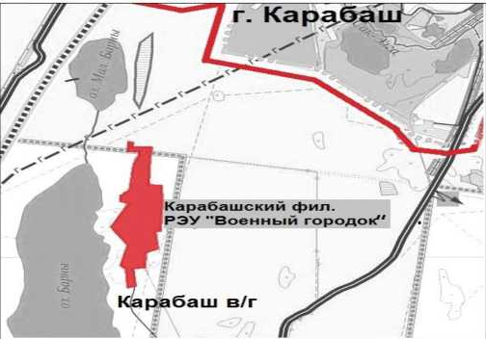
Рисунок 3.4. Зона действия котельной Военного городка г. Карабаша
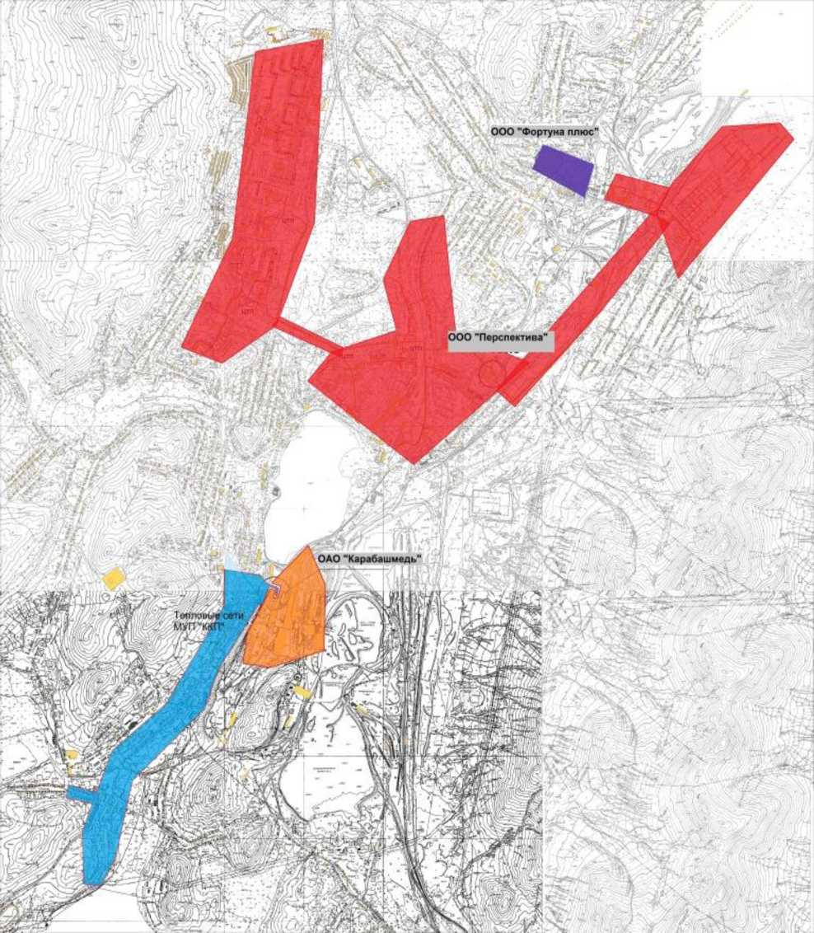
Рисунок 3.5. Зоны действия теплоснабжающих организаций

Котельная ООО «Перспектива»
Котельная и когенерационная станция находится в ведении ООО «Перспектива» и расположена в г. Карабаш по адресу ул. 1 Мая.
Регулирование отпуска тепла в системе теплоснабжения, подключенной к котельной и когенерационной станции ООО «Перспектива», осуществляется по совместной нагрузке отопления и горячего водоснабжения.
Температура сетевой воды устанавливается согласно утвержденного температурного графика - 105/70 ⁰С. Максимальная значение температуры в подающем трубопроводе на уровне 105 ⁰С определяется максимальной температурой теплоносителя на выходе из водогрейных котлов - 105 ⁰С. В летний период для обеспечения горячего водоснабжения температура в подающем трубопроводе составляет 60 ⁰С, в обратном 43 ⁰С.
Таблица 3.8
Установленное оборудование на теплоисточнике
Основное оборудование | Тип котла | Количество, шт
W20V34SG | Газопоршневая | 1
W20V34SG | Газопоршневая | 1
КВ-ГМ-23,26-150 | Водогрейный котел | 1

Таблица 3.9
Сопоставление установленной и располагаемой мощности
Котельный агрегат | Тепловая мощность, Гкал/час
 | Установленная | Располагаемая
W20V34SG | 7,31 | 7,31
W20V34SG | 7,31 | 7,31
КВ-ГМ-23,26-150 | 20 | 20
Итого | 34,62 | 34,62

Большая часть потребителей котельной подключена через ЦТП 1,2,3,4,5 (Больничный городок). Системы отопления практически всех потребителей в зоне теплоснабжения котельной подключены по зависимой схеме, система ГВС потребителей подключены через ИТП.
Исключение составляет схема присоединения потребителей горячего водоснабжения, подключенных от ЦТП-2 - централизованная двухступенчатая смешанная.

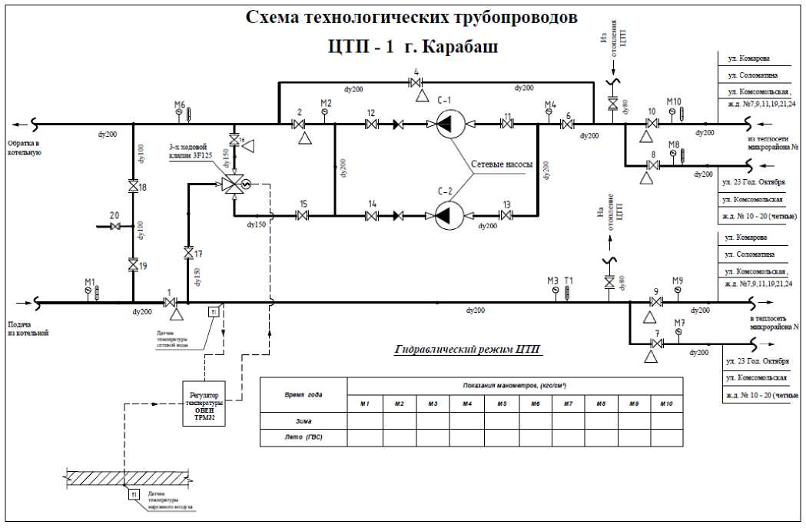
Рисунок 3.6. Схема трубопроводов ЦТП-1

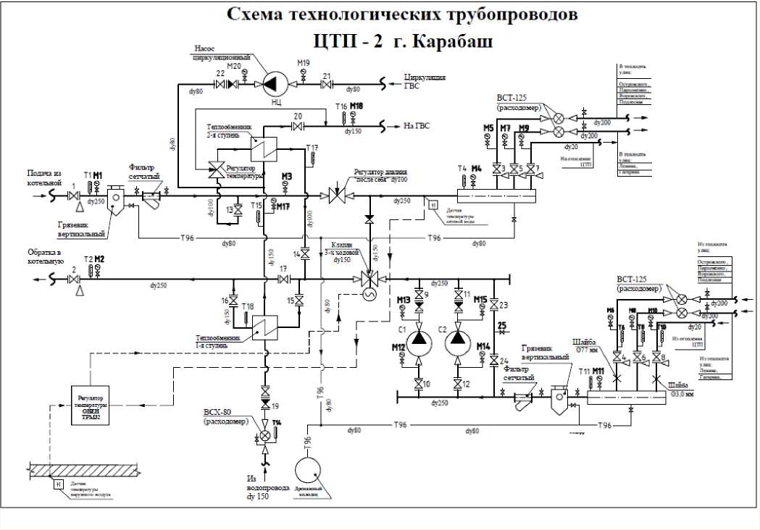
Рисунок 3.7. Схема трубопроводов ЦТП-2

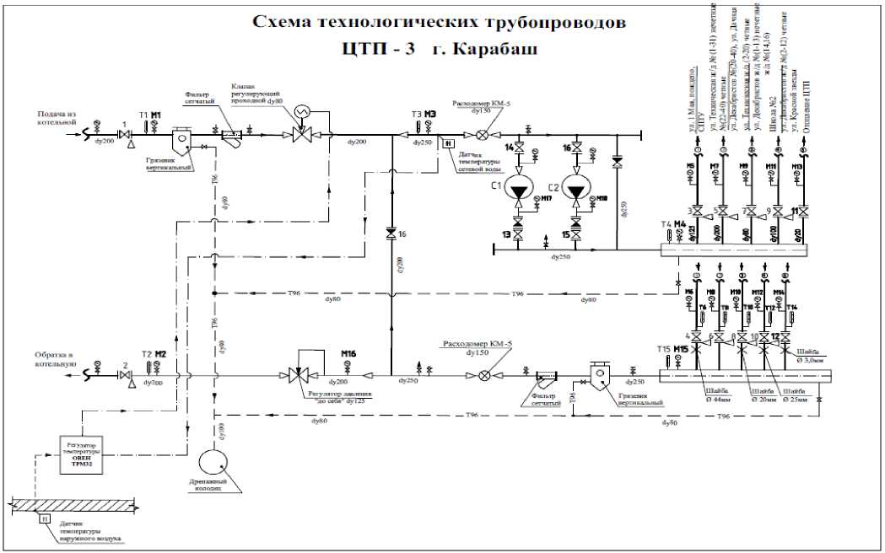
Рисунок 3.8. Схема трубопроводов ЦТП-3
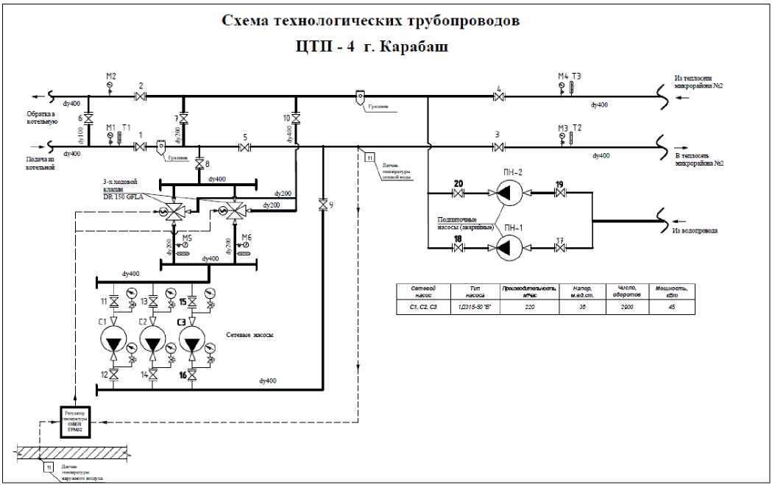
Рисунок 3.9. Схема трубопроводов ЦТП-4

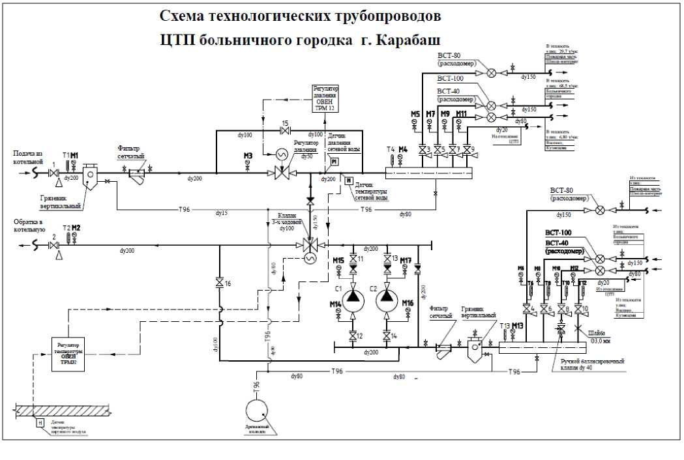
Рисунок 3.10. Схема трубопроводов ЦТП-Больничного городка

Балансодержателями тепловых сетей и ЦТП в зоне действия ООО «Перспектива» являются:
- ООО «Перспектива» (магистральные трубопроводы до ЦТП);
- ООО «Перспектива» (ЦТП и внутриквартальные трубопроводы) на праве договора аренды тепловых сетей Администрации Карабашского ГО
- предприятия (подводящие трубопроводы);
- абоненты (подводящие трубопроводы).
Также имеются бесхозяйные тепловые сети.
Таблица 3.10
Удельная материальная характеристика тепловых сетей
(сетей горячего водоснабжения) зоны теплоснабжения котельной ООО «Перспектива»
Балансодержатель | Протяженность тепловых сетей в однотрубном  исполнении, км (%) |  | Материальная  характеристика,  м² |  | Присоединенная  нагрузка,  Гкал/час | Удельная  материальная  характеристика сети
ООО «Перспектива» | 15,18 | 36 | 1717,0 | 54 | 30,7 | 197
Администрация КГО (в аренде ООО «Перспектива») | 13,87 | 33 | 959,1 | 30,2
Ведомства | 6,948 | 17 | 306,9 | 9,7
Бесхозяйные | 5,838 | 14 | 193,6 | 6,1
Итого | 41,836 | 100 % | 6354 | 100 %

Котельная №69 в г. Карабаш в/г №3
Котельная № 69 расположена в г. Карабаш, в/г № 3 на производственной площадке предприятия и находится в ведении Карабашского ЭРТ ОАО «РЭУ» «Екатеринбургский».
Котельная производит тепловую энергию в виде пара.
Пар из котельной поступает на тепловые пункты (ТП) № 66, 70, 174, где используется для нагрева сетевой воды для отопления внешних потребителей и обеспечения ГВС жилых и административных зданий военных городков № 1,2,3,4.
Таблица 3.13
Сопоставление установленной и располагаемой мощности
Котельный агрегат | Тепловая мощность, Гкал/час
 | Установленная | Располагаемая
ДКВР-9/13, ст. №1 | 4,55 | 4,55
ДКВР-9/13, ст. №2 | 12,6 | 12,6
ДКВР-9/13, ст. №3 | 12,6 | 12,6
ДКВР-9/13, ст. №4 | 12,6 | 12,6
Итого | 44,1 | 44,1

Балансодержателями тепловых сетей и тепловых пунктов (ТП) в зоне действия котельной № 69 является Карабашский ЭРТ ОАО «РЭУ» «Екатеринбургский».
Изоляция тепловых сетей выполнена минераловатными матами.
Общая протяженность тепловых сетей котельной составляет 48736 м в однотрубном исчислении;
Основным типом прокладки трубопроводов тепловых сетей является подземная.

3.9 Сведения о фактическом и ожидаемом потреблении горячей, питьевой, технической воды
По состоянию на 2016 год, объем поднятой воды составил 1493,8 тыс. м³. Объем реализованной воды 1208,0 тыс. м³.
Средний суточный объем поднимаемой воды в 2016 году – 4092,6 м³/сут.
Средний суточный объем реализуемой воды в 2016 году – 3309,6 м³/сут.
Согласно прогнозному балансу водопотребления Карабашского городского округа, к 2028 году объем поднимаемой воды составит 2078,44 тыс. м³/год, реализация воды 1825,0 тыс. м³/год. Средний суточный объем реализуемой воды при этом составит 5000 м³/сут.

3.10 Описание территориальной структуры потребления горячей, питьевой, технической воды
Общий объем поднятой воды в Карабашском городском округе в 2016 году составил 1493,8 тыс. м³, объем реализуемой воды при этом составил 1208,0 тыс. м³.
Порядка 62,4 % поднятой воды приходится на город Карабаш, остальные 37,6 % приходятся на Военный городок – 36,9% и п. Красный Камень – 0,7%.
Система водоснабжения города Карабаш имеет 2 зоны водоснабжения, запитанные от собственных водозаборов «Киалим» и «Серебры». Между зонами имеется перемычка, позволяющая выполнить переключение подачи воды из одной зоны в другую.
Зона водоснабжения от водозабора «Киалим» охватывает Юго-Западный, Юго-Восточный, Северо-Западный и часть Северо-Восточного района. На эту зону приходится порядка 92% от всей реализуемой воды города. Остальные 8 % приходятся на зону водоснабжения водозабора «Серебры» охватывающую Северо-Восточный район города.
Зоны водоснабжения города Карабаш показаны на рисунке ниже.
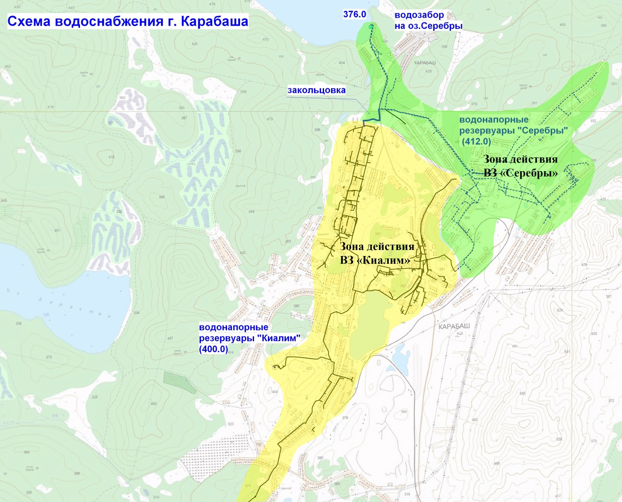
Рисунок 3.11. Зоны действия водозаборов города Карабаш

Для нужд технического водоснабжения ОАО «Карабашмедь» используется вода из Богородского пруда.

3.11 Прогноз распределения расходов воды на водоснабжение по типам абонентов
Согласно прогнозу распределения питьевой воды по типам абонентов, объем реализованной воды в 2028 году составит 1825,0 тыс. м³, в т.ч.:
- население 1337,3 тыс. м³;
- бюджетные организации 146,0 тыс. м³;
- промышленные предприятия 308,4 тыс. м³;
- прочие потребители 33,3 тыс. м³.

Таблица 3.14
Прогноз распределения воды по типам абонентов Карабашского городского округа до 2028 года

Показатели | Ед. изм. | 2016  (базовый) | 2017 | 2018 | 2019-2023 | 2024-2028
Реализация воды (полезный отпуск) | тыс. м³ | 1208,0 | 1239,9 | 1271,8 | 1664,6 | 1825,0
- Население |  | 785,2 | 813,4 | 838,0 | 1194,8 | 1337,3
- Бюджетные организации |  | 96,6 | 99,2 | 101,7 | 133,2 | 146,0
- Промышленные предприятия |  | 302,0 | 302,0 | 305,6 | 307,2 | 308,4
- Прочие потребители |  | 24,2 | 25,3 | 26,5 | 29,4 | 33,3

3.12 Сведения о фактических и планируемых потерях горячей, питьевой, технической воды при ее транспортировке
По состоянию на 2016 год объем потерь воды в водопроводных сетях составил 91,2 тыс. м³, что составляет 7% от поданной в сеть воды.
На основании прогнозных балансов, в 2028 году ожидается сокращение объема потерь воды при транспортировке до 56,44 тыс. м³ или на 4% меньше по отношению к 2016 году.
Фактические и планируемые потери воды при транспортировке представлены ниже в таблице.
Таблица 3.15
Фактические и планируемые потери воды при транспортировке, тыс. м³
2016  (базовый) | 2017 | 2018 | 2019-2023 | 2024-2028
Объем поданной в сеть воды, тыс. м³
1299,2 | 1326,1 | 1352,98 | 1733,96 | 1881,44
Потери в % от поданной в сеть воды
7,0 | 6,5 | 6,0 | 4,0 | 3,0

Рисунок 3.12. Уровень фактических и планируемых потерь
воды при транспортировке, тыс. м³

3.13 Расчет требуемой мощности водозаборных и очистных сооружений
Исходя из анализа резервов и дефицитов производственных мощностей системы водоснабжения Карабашского городского округа, п. 3.6, видно, что фактическая производительность водозаборных узлов значительно ниже установленных мощностей.
Согласно общему балансу водопотребления (п. 3.1), среднесуточный объем по водозаборным узлам в 2016 году следующий:
ВЗУ «Киалим» - 2,347 тыс. м³/сут;
ВЗУ «Серебры» - 0,206 тыс. м³/сут;
ВЗУ «р. Б. Киалим» - 1,512 тыс. м³/сут.

В перспективе развития системы водоснабжения Карабашского городского округа происходит увеличение суточного водопотребления за счет увеличения численности населения и подключения к водоснабжению Западного и Южного районов города Карабаша.
Согласно прогнозному балансу, суточное потребление воды к 2028 году составит порядка 5000 м³/сут. Большая часть увеличения водопотребления придется на систему водоснабжения города Карабаша, включающую ВЗУ «Киалим» и ВЗУ «Серебры».
Т.к. водоснабжение Южного района будет обеспечено от собственного водозабора, то перспективная нагрузка на этот микрорайон исключается из общей перспективной нагрузки централизованной системы водоснабжения города Карабаша.
В результате чего, можно сделать вывод, что требуемые мощности существующих водозаборных сооружений значительно ниже установленных проектных мощностей.

3.14 Наименование организации, которая наделена статусом гарантирующей организации
Закон №416-ФЗ «О водоснабжении и водоотведении» от 07.12.2011 установил понятие «гарантирующая организация», которое назначает орган местного самоуправления из числа снабжающих организаций. Этим статусом снабжающая организация наделяется, если к ее сетям присоединено наибольшее по сравнению с остальными снабжающими организациями количество абонентов.
На гарантирующую организацию Закон возлагает дополнительные обязанности. Именно она должна обеспечивать холодное водоснабжение абонентов, присоединенных к централизованной системе водоснабжения, для чего ей надлежит заключить все необходимые договоры (п. 4 ст. 14 Закона). Кроме того, она обязана контролировать качество воды во всех сетях, входящих в централизованную систему водоснабжения, независимо от того, принадлежат ли они ей или иным организациям (п. 3 ст. 25 Закона).
Администрация Карабашского городского округа постановила наделить МУП «Карабашское коммунальное предприятие» (Парахин В.В.) статусом гарантирующей организации по холодному водоснабжению на территории Карабашского городского округа, кроме территории военного городка.
Зона деятельности гарантирующей организации МУП «Карабашское коммунальное предприятие» (Парахин В.В.) по холодному водоснабжению и водоотведению устанавливается в соответствии с границами населенного пункта – города Карабаша, за исключением военного городка.

4 Предложения по строительству, реконструкции и модернизации объектов централизованных систем водоснабжения
Целью мероприятий по новому строительству, реконструкции и техническому перевооружению комплекса объектов систем водоснабжения городского округа, является бесперебойное снабжение потребителей питьевой водой, отвечающей требованиям новых нормативов качества, повышение энергетической эффективности оборудования, контроль и автоматическое регулирование процессов подачи воды.
Выполнение данных мероприятий позволит гарантировать устойчивую, надежную работу основных узлов систем водоснабжения и получать качественную питьевую воду в количестве, необходимом для обеспечения жителей и промышленных предприятий Карабашского городского округа.

4.1 Перечень основных мероприятий по реализации схемы водоснабжения Карабашского городского округа с разбивкой по годам
Мероприятия по развитию системы водоснабжения Карабашского городского округа, направлены на обеспечение перспективной жилой застройки инженерными сетями, осуществление устойчивого централизованного водоснабжения населения, снижение уровня износа элементов системы водоснабжения, снижение себестоимости услуг и повышение их качества.
Таблица 4.1
Перечень основных мероприятий по реализации
схемы водоснабжения Карабашского городского округа
№ п/п | Наименование мероприятий | Срок исполнения
1 | Реконструкция сооружений водоподготовки Киалимского водохранилища в связи с уменьшением объемов водопотребления | 2024-2028
2 | Реконструкция системы обеззараживания воды | 2021
3 | Строительство второй (резервной) нитки водовода d-300 мм от ВЗУ «Киалим» до напорных резервуаров 2х3000 м³ общей протяженностью 10 км | 2019-2020
4 | Ремонт существующего водовода d-350 мм от ВЗУ «Киалим» до напорных резервуаров 2х3000 м³ | 2019
5 | Строительство водопровода по ул. Техническая, d-100 мм | 2020
6 | Подключение к централизованной системе водоснабжения индивидуальной застройки в западной части города. Строительство сетей водоснабжения по улицам Горького, Шевченко, Октябрьская, Западная, Бр. Гужавиных, 20 лет Победы, Логутенко.  d-100 мм, протяженность 7,78 км | 2021
7 | Подключение к системе водоснабжения Южного района города  1 вариант (подключение от существующей системы водоснабжения города). d-100 мм, протяженность 11,7 км  2 вариант (строительство водозабора на территории Южного района и подключение района к новому водозабору)  d-100 мм, протяженность 9,85 км | 2019
8 | Замена водоводов от насосной станции ВЗ «Серебры» до накопительных баков (2d-150 мм, протяженность 3 км) | 2018-2019
9 | Строительство баков чистой воды и оборудование напорными фильтрами ВЗ «Серебры» | 2019
10 | Устройство сооружений осветления воды ВЗ «Серебры» | 2020
11 | Строительство водопровода к жилым домам по ул. Ватутина, Осв. Урала, Уральская | 2018
12 | Строительство нового участка сети от баков НС «Серебры» до котельной «Челябоблкоммунэнерго» протяженность 1,7 км | 2020
13 | Строительство и обустройство ЗСО всех источников питьевого водоснабжения | 2022

4.2 Технические обоснования основных мероприятий по реализации схемы водоснабжения
Энергоэффективность централизованного водоснабжения – социально и экономически оправданная эффективность энергосбережения в сфере питьевого водоснабжения (при существующем уровне развития техники и технологии и соблюдении требований к охране окружающей среды).
В социальном разрезе – гарантированное удовлетворение населения и других потребителей водой нормативного качества по приемлемым для общества ценам (тарифам). В экономическом аспекте – снижение общих затрат на покупку электроэнергии. Достигается за счет уменьшения использования населением воды как материального ресурса (с доведением его до уровня развитых европейских стран), а также внедрения энергосберегающих технологий и оборудования на объектах водоснабжения.
Повышение эффективности использования электроэнергии можно рассматривать как выявление и реализацию мер и инструментов с целью наиболее полного представления услуг водоснабжения при наименьших затратах на необходимую энергию. Однако это не исключает одновременной реализации стратегического направления – уменьшения потребления воды населением во взаимосвязанных различных комбинациях прямой экономии воды и электроэнергии.
Эффективность мероприятий, направленных на экономию водных ресурсов, и мероприятий, направленных на экономию энергоресурсов, в значительной степени повышается при их совместном планировании. Например, снижение утечек обеспечивает экономию воды и уменьшение потерь давления, что позволяет сэкономить энергию благодаря снижению мощности, потребляемой насосами для перекачивания воды. Замена одного насоса другим, более эффективным, приводит к экономии энергии. Таким образом, снижение потерь давления из-за утечек позволит произвести замену существующих насосов насосами меньшей мощности, что обеспечит дополнительную экономию энергии и денежных средств.
К стимулам, побуждающим повышать эффективность работы систем водоснабжения, относятся снижение затрат, обеспечение безопасности и надежности энерго- и водоснабжения, а также уменьшение вредного воздействия на окружающую среду. Эффективное использование энергии в водохозяйственных системах часто является наиболее экономичным способом усовершенствования работы систем водоснабжения с целью повышения качества обслуживания потребителей и, в то же время, удовлетворения растущих потребностей населения. Осуществление комплексных мероприятий по повышению эффективности водоснабжения обеспечивает снижение расходов, увеличение эксплуатационных мощностей существующих систем и повышение уровня удовлетворения нужд потребителей.
Экономия ресурсов возможна как на стадии производства и транспортирования воды, так и в процессе ее потребления, когда одновременно сберегается вода, электроэнергия и денежные средства на их покупку.
Основными направлениями в области энергосбережения являются:
- внедрение и применение энергосберегающего оборудования;
- снижение утечек и потерь воды;
- снижение расхода воды на собственные нужды;
- установка приборов учета воды.

4.3 Сведения о вновь строящихся, реконструируемых и предлагаемых к выводу из эксплуатации объектах системы водоснабжения

Реконструкция сооружений водоподготовки Киалимского водохранилища
В связи с уменьшением водопотребления на территории Карабашского городского округа был разработан проект по реконструкции сооружений водоподготовки Киалимского водохранилища. Проектом предусмотрено:
1. Замена существующего оборудования насосной станции 1-го подъема, электроотопление и охранная сигнализация существующего здания насосной станции;
2. Прокладка второй нитки водовода от насосной станции 1-го подъема – новой станции водоподготовки – существующие резервуары чистой воды;
3. Строительство новой станции водоподготовки совмещенной с насосной станцией 2-го подъема.
Участок, отведенный для проектирования очистных сооружений водоподготовки, расположен в г. Карабаше Челябинской области в районе ул. Освобождения Урала, на территории свободной от застройки.
Применяема технология процесса ВПУ на Киалимском водохранилище, основана на использовании в ней традиционных методов подготовки воды: напорной фильтрации, согласно требованиям СНиП 2.04.02-84 пункт 6.10 таблица 15.
В состав комплексной водоподготовительной установки входит следующее основное оборудование и узлы:
- Механические самопромывные фильтры грубой очистки;
- Насосная группа подачи исходной воды;
- Узел ввода озона в исходную воду;
- Узел подготовки и дозирования соды;
- Узел дозирования коагулянта;
- Узел подготовки и дозирования флокулянта;
- Установка напорной механической фильтрации;
- Узел дозирования гипохлорита натрия;
- Насосная группа взрыхления механических фильтров;
- Узел взрыхления механических фильтров воздухом;
- Насосы подачи фильтрованной воды.

Технологическая схема
В процессе водоподготовки достигается снижение содержания взвешенных частиц, железа, привкуса, запаха, производится корректировка химического состава технологической воды.
На установку ВПУ исходная вода в номинальном объеме 230 м³/час поступает из Киалимского водохранилища в буферные емкости. Емкости оборудованы запорной арматурой. Для защиты насосной группы и буферных емкостей от крупных взвешенных частиц и мусора, перед емкостями установлены механические самопромывные фильтры грубой очистки. Для отслеживания перепада давления перед установкой и после, установлены манометры и датчики давления для визуализации. Промывочная вода после самопромывных фильтров поступает в сооружения обезвоживания промывочных вод.
Дальше вода из буферных емкостей при помощи насосной группы подается на установку напорной фильтрации. Но перед тем исходная вода проходит процесс озонирования. Озон предназначен для окисления воды, что позволяет одновременно достичь обесцвечивания воды, устранения привкусов и запахов. Установка оборудована двумя генераторами озона, один из которых рабочий другой в резерве. Для контроля озона в воде установлены два датчика озона.
Для улучшения коагуляции в исходную воду при помощи узла дозирования вводится кальцинированная сода (Na²CO³). После соды вода подвергается коагулированию. Коагулянт подается в исходную воду узлом дозирования. Непосредственно в трубопроводе в течение 20-40 сек, под действием коагулянта, происходит укрупнение взвешенных частиц и коллоидной органики в воде. Также в воду после коагуляции при помощи узла дозирования вводиться флокулянт. Флокулянт приводит к увеличению прозрачности коагулированной воды, к обезвоживанию осадков, к агломерации хлопьев коагулированной взвеси и увеличению скорости осаждения осадка.
Для учёта количества исходной воды после насосов, установлен магнитоиндукционный расходомер. Также с помощью него контролируется работа дозаторов от величины потока исходной воды. С помощью датчиков устанавливается рН воды. Также после насосной группы, предусмотрена линия для установки гидроперегрузки для загрузки фильтрующего материала установки фильтрации.
Далее вода через смеситель поступает на установку фильтрации. Установка фильтрации предназначена для частичного или полного удаления железа, взвеси и частично меди. Установка фильтрации состоит из шести фильтров, один из которых в резерве. Фильтры работают параллельно.
Фильтры загружены гравием, кварцевым песком и антрацитом. Периодически по одному фильтру выводится на регенерацию в автоматическом режиме. Во время регенерации одного фильтра четыре других работают в ускоренном режиме. Фильтры выводятся на регенерацию по перепаду давления или по установленному времени. Переключение потоков воды осуществляется при помощи диско-поворотных клапанов с пневмоприводами.
Фильтры промываются фильтрованной водой. Вода подается из буферных емкостей на установку фильтрации при помощи насосной станции. Промывочная вода после промывки, сбрасывается в канализацию.
Для отслеживания мутности воды, после установки фильтрации установлен датчик мутности.
Дальше фильтрованная вода поступает в буферные емкости. Из буферных емкостей при помощи насосной группы подается в резервуары чистой воды. Для поддержания дезинфекции в трассе и резервуарах, сразу после насосной группы предусмотрено дозирования реагента (NaOCl 13%). Также после насосной группы, установлен датчик хлора для измерения хлора в фильтрованной воде.

Строительство второй (резервной) нитки водовода d-300 мм от ВЗУ «Киалим» до напорных резервуаров 2х3000 м³ общей протяженностью 10 км
Проектом предусмотрено строительство резервной нитки водовода d-300 мм для обеспечения бесперебойной подачи воды в город в случае аварий на основном водоводе. Маршрут прохождения второй линии совпадает с маршрутом прохождения существующей основной линии d-350 мм.
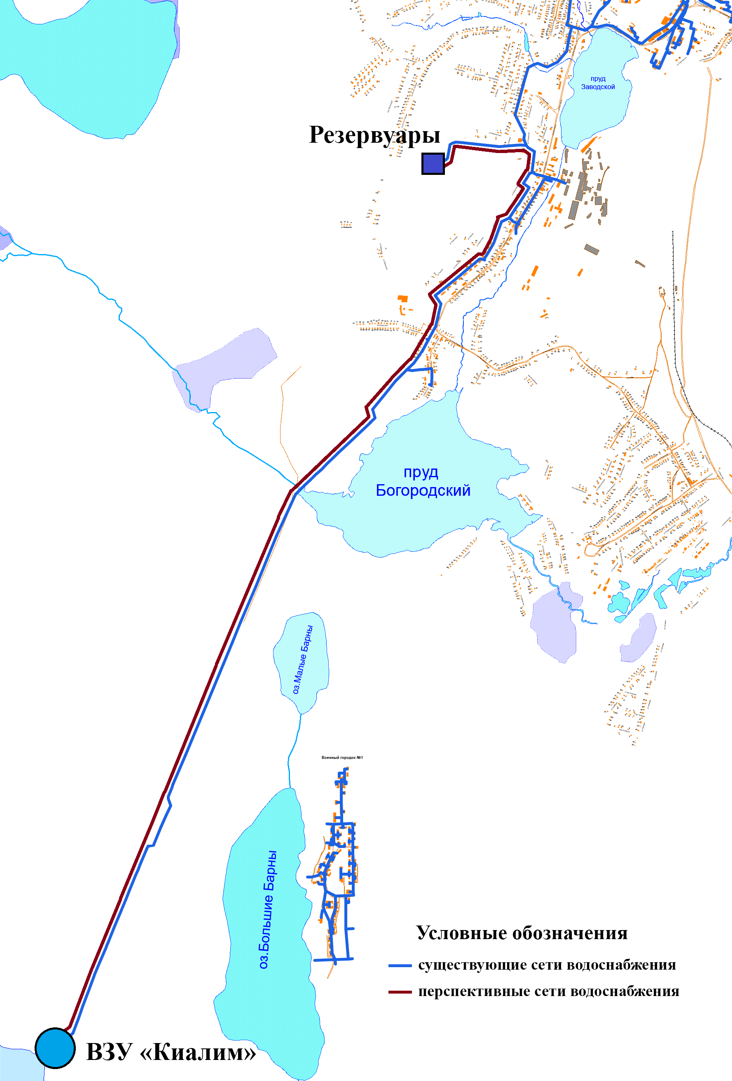
Рисунок 4.1. Схема прокладки второй нитки водовода от ВЗУ Киалим
Подключение к системе водоснабжения Западного района города Карабаш
В настоящее время централизованная система водоснабжения на территории западной части города отсутствует. Предлагается подключение западного района к существующей централизованной системе водоснабжения от водонапорных резервуаров и с возможностью запитки от магистральных сетей водоснабжения проходящих по ул. Кирова и ул. Советская. Система водоснабжения принята кольцевой, объединенной с противопожарной низкого давления.

Расчетные расходы воды:
Численность населения данного района – 760 человек;
Принятая норма водопотребления для жилых домов с индивидуальными водонагревателями – 160 л/сут. чел.
Принятая норма на полив – 60 л/сут. чел.
Принятая норма на пожаротушение – 1 пожар (5 л/с-наружный, 2,5-внутренний);
Неучтенные расходы воды приняты в размере 10%;
Принятый коэффициент суточной неравномерности – 1,2;
Средний суточный расход водопотребления – 121,6 м³/сут;
Суточный расход на полив – 45,6 м³/сут;
Расход воды на пожаротушение в течение 3 часов – 81 м³;
Расход воды с учетом суточного коэффициента и неучтенного расхода – 160,5 м³/сут;
Общий расход по району в сутки максимального водопотребления:
160,5 м³+45,6 м³+81 м³ = 287,1 м³/сут;

Сети водоснабжения приняты из ПЭ d-100 мм. Общая протяженность проектируемых сетей – 7,78 км.
Перспективная схема водоснабжения Западного района показана на рисунке 4.2.

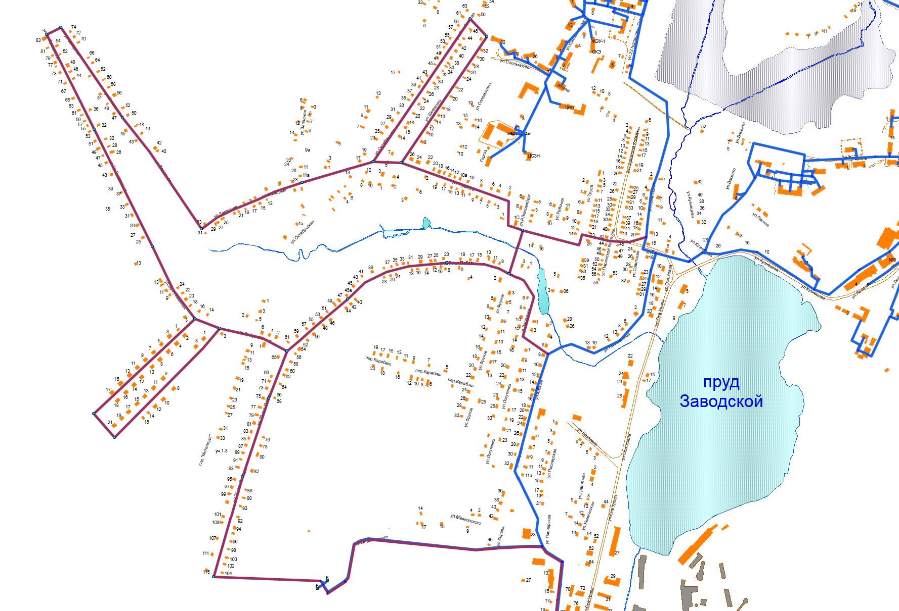
Рисунок 4.2. Перспективная схема водоснабжения Западного района города Карабаша

Подключение к системе водоснабжения Южного района города Карабаш
В настоящее время водоснабжение Южного района организовано путем её подвоза. Воду забирают из водовода от ВЗУ «Киалим».
В перспективе развития системы водоснабжения города Карабаша предлагается 2 варианта организации водоснабжения территории данного микрорайона.
1 вариант – подача воды в микрорайон от существующего водовода, проложенного от ВЗУ «Киалим».

Расчетные расходы воды:
Численность населения данного района – 1000 человек;
Принятая норма водопотребления для жилых домов с индивидуальными водонагревателями – 160 л/сут. чел.
Принятая норма на полив – 60 л/сут. чел.
Принятая норма на пожаротушение – 1 пожар (5 л/с-наружный, 2,5-внутренний);
Неучтенные расходы воды приняты в размере 10%;
Принятый коэффициент суточной неравномерности – 1,2;
Средний суточный расход водопотребления – 160 м³/сут;
Суточный расход на полив – 60 м³/сут;
Расход воды на пожаротушение в течение 3 часов – 81 м³;
Расход воды с учетом суточного коэффициента и неучтенного расхода – 211,2 м³/сут;
Общий расход по району в сутки максимального водопотребления:
211,2 м³+60 м³+81 м³ = 352,2 м³/сут;

Сети водоснабжения 1 вариант
Приняты сети ПЭ d-100 мм. Общая протяженность проектируемых сетей – 11,7 км.

Варианты перспективы развития системы водоснабжения Южного района показаны ниже на рисунках 4.3, 4.4.

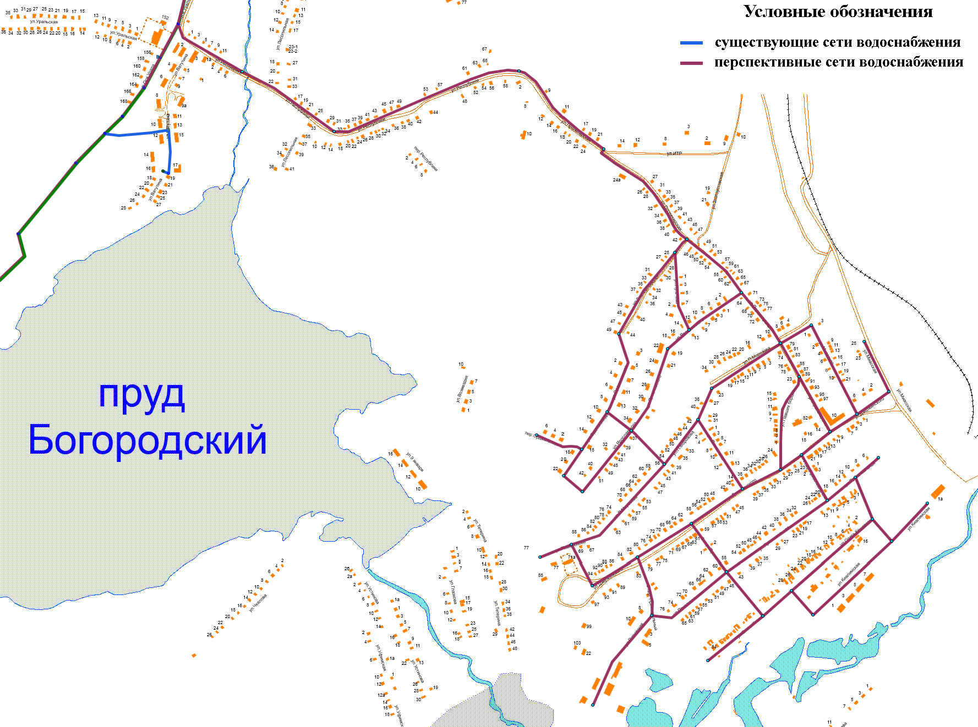
Рисунок 4.3. 1 вариант организации системы водоснабжения Южного района

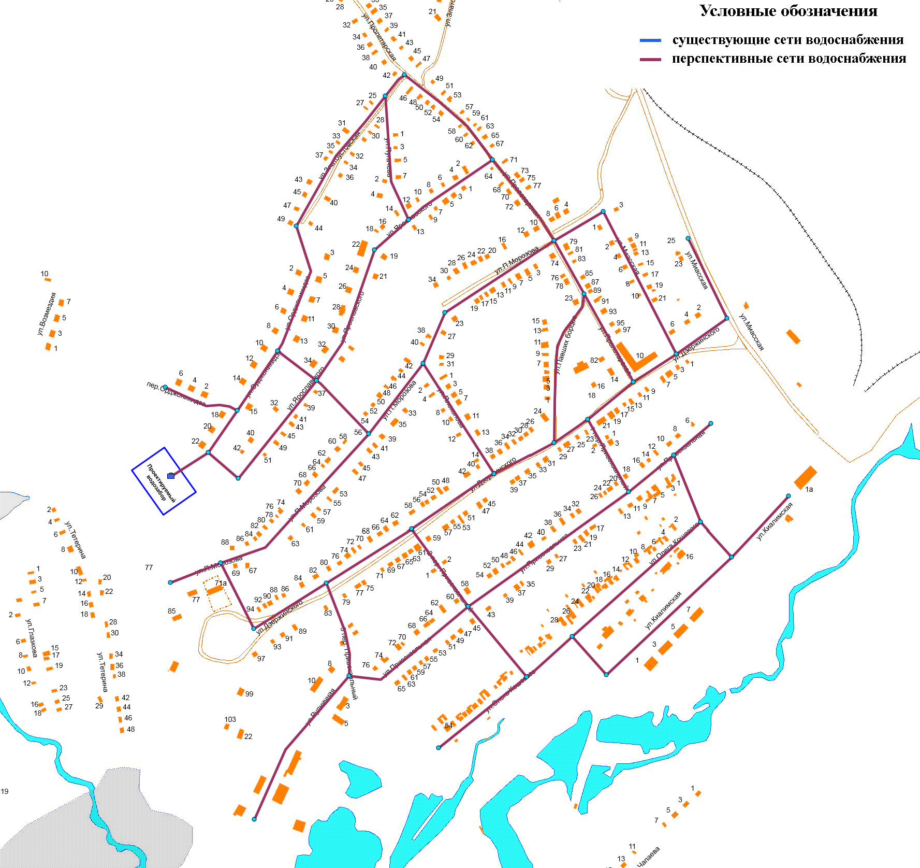
Рисунок 4.4. 2 вариант организации системы водоснабжения Южного района

Рекомендации по водоподготовительной установке
Для водоподготовки рекомендуется модульная установка водоочистки, изготовленная на базе мембранных и фильтрационных установок серии «Сокол».
Модульные станции водоочистки работают в автоматическом режиме, могут комплектоваться системой автоматической передачи параметров технологического процесса и работы технологического и вспомогательного оборудования на общий пульт управления.
Технологически модули укомплектованы:
- насосами забора воды;
- фильтрационным оборудованием предочистки (механическая, сорбционная очистка, обезжелезивание);
- мембранной установкой или фильтрами водоподготовки;
- узлами обеззараживания воды (ультрафиолет или электролизные установки хлорирования);
- насосные станции водоснабжения с резервуарами чистой воды и расходомерами;
- комплексами озонирования воды;
- пунктами электроснабжения, шкафами управления и автоматики.
Так как 2-й вариант развития системы водоснабжения Южного района планируется из подземного источника, то рекомендуется следующее типовое техническое решение комплектации станции водоподготовки:
- станция сорбционной очистки и станция обезжелезивания (принято 4 установки по 6,5 м³/час (стоимость 1-й установки 250 тыс. руб., общая стоимость 1 000,00 тыс. руб.);
- резервуар чистой воды;
- насосная станция водоснабжения (в насосной станции принято 2 консольных насоса марки К 65-50-160, 1 рабочий и 1 резервный. Подача насоса 25 м³/час, напор 32 м. Стоимость одного насоса 20,00 тыс. руб., общая стоимость 40 тыс. руб);
- ультрафиолетовый стерилизатор и расходомер чистой воды (принято 2 УФ стерилизатора ОДВ-10, производительностью 10³/час каждый. Стоимость одного стерилизатора 72,50 тыс. руб., общая стоимость 145, 10 тыс. руб.);
- шкаф управления, шкаф ввода и учёта электроэнергии;
- системы электроосвещения, электрообогрева, вентиляции, огнетушитель, аптечка, дренажный коллектор, оборудованное место оператора.
Примерная общая стоимость оборудования ВПУ составит 1 500,00 тыс. руб.
Исходя из расчетного водопотребления Южного района 352,2 м³/сут, принята установка «Сокол» производительностью 20 м³/час или 480 м³/сут.
- размеры контейнера Д/Ш/В – 2х12/2,4/2,6;
- потребляемая мощность, кВт., макс – 18, мин. – 12;
- вес с водой – 35 тонн;
- объем накопительных емкостей – 20 м³.

4.4 Сведения о развитии систем диспетчеризации, телемеханизации и систем управления режимами водоснабжения на объектах
В рамках мероприятий, направленных на реконструкцию сооружений водоподготовки Киалимского водохранилища, для обеспечения надежного контроля и управления технологическими процессами и повышения безопасности технологических процессов предусмотрено следующее:
- Использована единая автоматизированная система управления технологическим процессом ВПУ с тремя уровнями контроля и управления;
- Все основные операции технологического процесса автоматизированы с выносом на дисплей всех параметров, характеризующих нормальную безопасную работу оборудования;
- Перелив химических реагентов в мерники решено производить в автоматическом режиме внешними стационарными насосами для перекачки реагентов из буферных или транспортировочных емкостей;
- Максимально сокращено применение тяжелого ручного труда;
- Ремонтные работы по оборудованию и коммуникациям выполняются централизованной ремонтной службой, разделенной по видам работ на специальном ремонтном участке.
Так же в данном проекте дополнительно выполняются схемы управления насосами насосной станции 1-го подъема с выдачей сигналов о работе насосов и аварийной сигнализации в помещение оператора здания очистных сооружений водоподготовки. Для этих целей предусмотрена прокладка контрольного кабеля от насосной станции 1-го подъема до здания очистных сооружений водоподготовки.
Управление насосными агрегатами промывочной воды автоматическое, с комплектной станции промывных вод. Проектом предусмотрен вывод сигналов о работе насосов и аварийной сигнализации, для чего проложен контрольный кабель от насосной станции до помещения оператора очистных сооружений водоподготовки.

4.5 Сведения об оснащенности зданий, строений, сооружений приборами учета воды
Установка приборов учета - это одно из важнейших условий реформирования жилищно-коммунального комплекса.
Порядка 60 % от общего потребления воды населением города Карабаша, оплачивается по приборам учета.
В настоящее время отсутствует приборный учет количества перекачиваемой воды на ВЗУ «Киалим» и ВЗУ «Серебры». В итоге затруднена оценка энергоэффективности перекачки воды.
Установка индивидуальных и общедомовых приборов учета воды, как в существующей застройке, так и на объектах нового строительства, является одним из основных направлений в области энергосбережения. Это позволит экономить ресурсы, как на стадии производства и транспортирования воды, так и в процессе ее потребления.

4.6 Описание вариантов маршрутов прохождения трубопроводов (трасс) по территории городского округа и их обоснование
В рамках выполнения мероприятий данной схемы водоснабжения Карабашского городского округа, планируется проведение реконструкции существующих и строительство новых сетей водоснабжения. Маршруты прохождения реконструируемых участков водопроводной сети будут совпадать с их существующими маршрутами прокладки.
Так же маршрут прохождения вновь строящегося водовода от ВЗУ «Киалим» до напорных резервуаров будет совпадать с маршрутом прохождения существующего водовода d-350 мм.
Маршруты прохождения вновь строящихся сетей водоснабжения Западного и Южного района будут проходить в пределах существующих улиц.
Перспективные магистрали Западного района пройдут по улицам – ул. Логутенко, ул. 20 лет Победы, ул. Бр. Гужавиных, ул. Молодых Строителей, ул. 40 лет Октября, ул. Западная, ул. Октябрьская, ул. Шевченко, ул. Горького.
Перспективные магистрали Южного района пройдут по улицам – ул. Республики, ул. Пролетарская, ул. Златоустовская, ул. Орджоникидзе, ул. Ярославского, ул. Морозова, ул. Дзержинского, ул. Привокзальная, ул. Олега Кошевого, ул. Павших борцов, ул. Миасская, ул. Киалимская, ул. Плеханова, ул. Рудничная, 3 пер. Привокзальный, ул. Пугачева.
Второй вариант развития системы водоснабжения Южного района предполагает водоснабжение от перспективного водозабора, будучи расположенного на территории этого микрорайона. Данный вариант водоснабжения исключает прокладку магистральной сети по ул. Республики и части ул. Пролетарской.
Схемы с маршрутами прохождения перспективных трубопроводов представлены ниже на рисунках.
Рисунок 4.5. Маршрут прохождения перспективного водовода
от ВЗУ «Киалим» до напорных резервуаров

Рисунок 4.6. Маршрут прохождения перспективных сетей водоснабжения Западного района
Рисунок 4.7. Маршрут прохождения перспективных сетей водоснабжения Южного района (1 вариант)

Рисунок 4.8. Маршрут прохождения перспективных сетей водоснабжения
Южного района (2 вариант)

4.7 Рекомендации о месте размещения насосных станций, резервуаров, водонапорных башен
Места размещения существующих насосных станций, резервуаров и водонапорных башен рекомендуется оставить без изменений. Существующие водонапорные резервуары расположены на высоких отметках, что позволяет обеспечить необходимый напор воды в городе. Реконструируемые насосные станции и резервуары, в частности на водозаборе «Киалим» будут размещаться на территории водозабора.
Размещение вновь строящегося водозаборного узла в микрорайоне Южный, принято в пределах улиц Орджоникидзе, 22 и ул. П. Морозова, 77. Место имеет наиболее высокую отметку относительно микрорайона, что позволит обеспечить потребителей данного района необходимым минимальным напором воды с минимальными затратами.

4.8 Границы планируемых зон размещения объектов централизованных систем водоснабжения
В перспективе развития системы водоснабжения города Карабаша, изменение границ размещения объектов централизованных систем произойдет в западной (за счет подключения индивидуальной жилой застройки) и юго-восточной части города (за счет подключения южного района города).
Границы планируемых зон размещения объектов централизованных систем водоснабжения города Карабаша показаны ниже на рисунках.

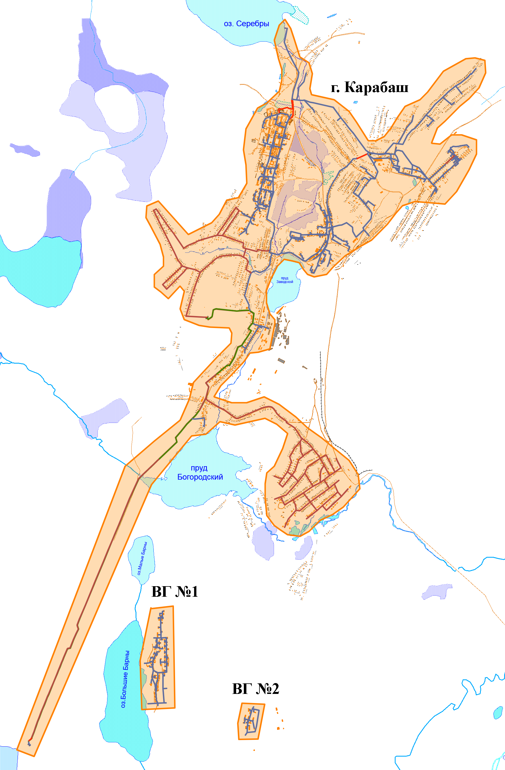
Рисунок 4.9. Границы планируемых зон размещения объектов
систем водоснабжения города Карабаша (вариант 1)
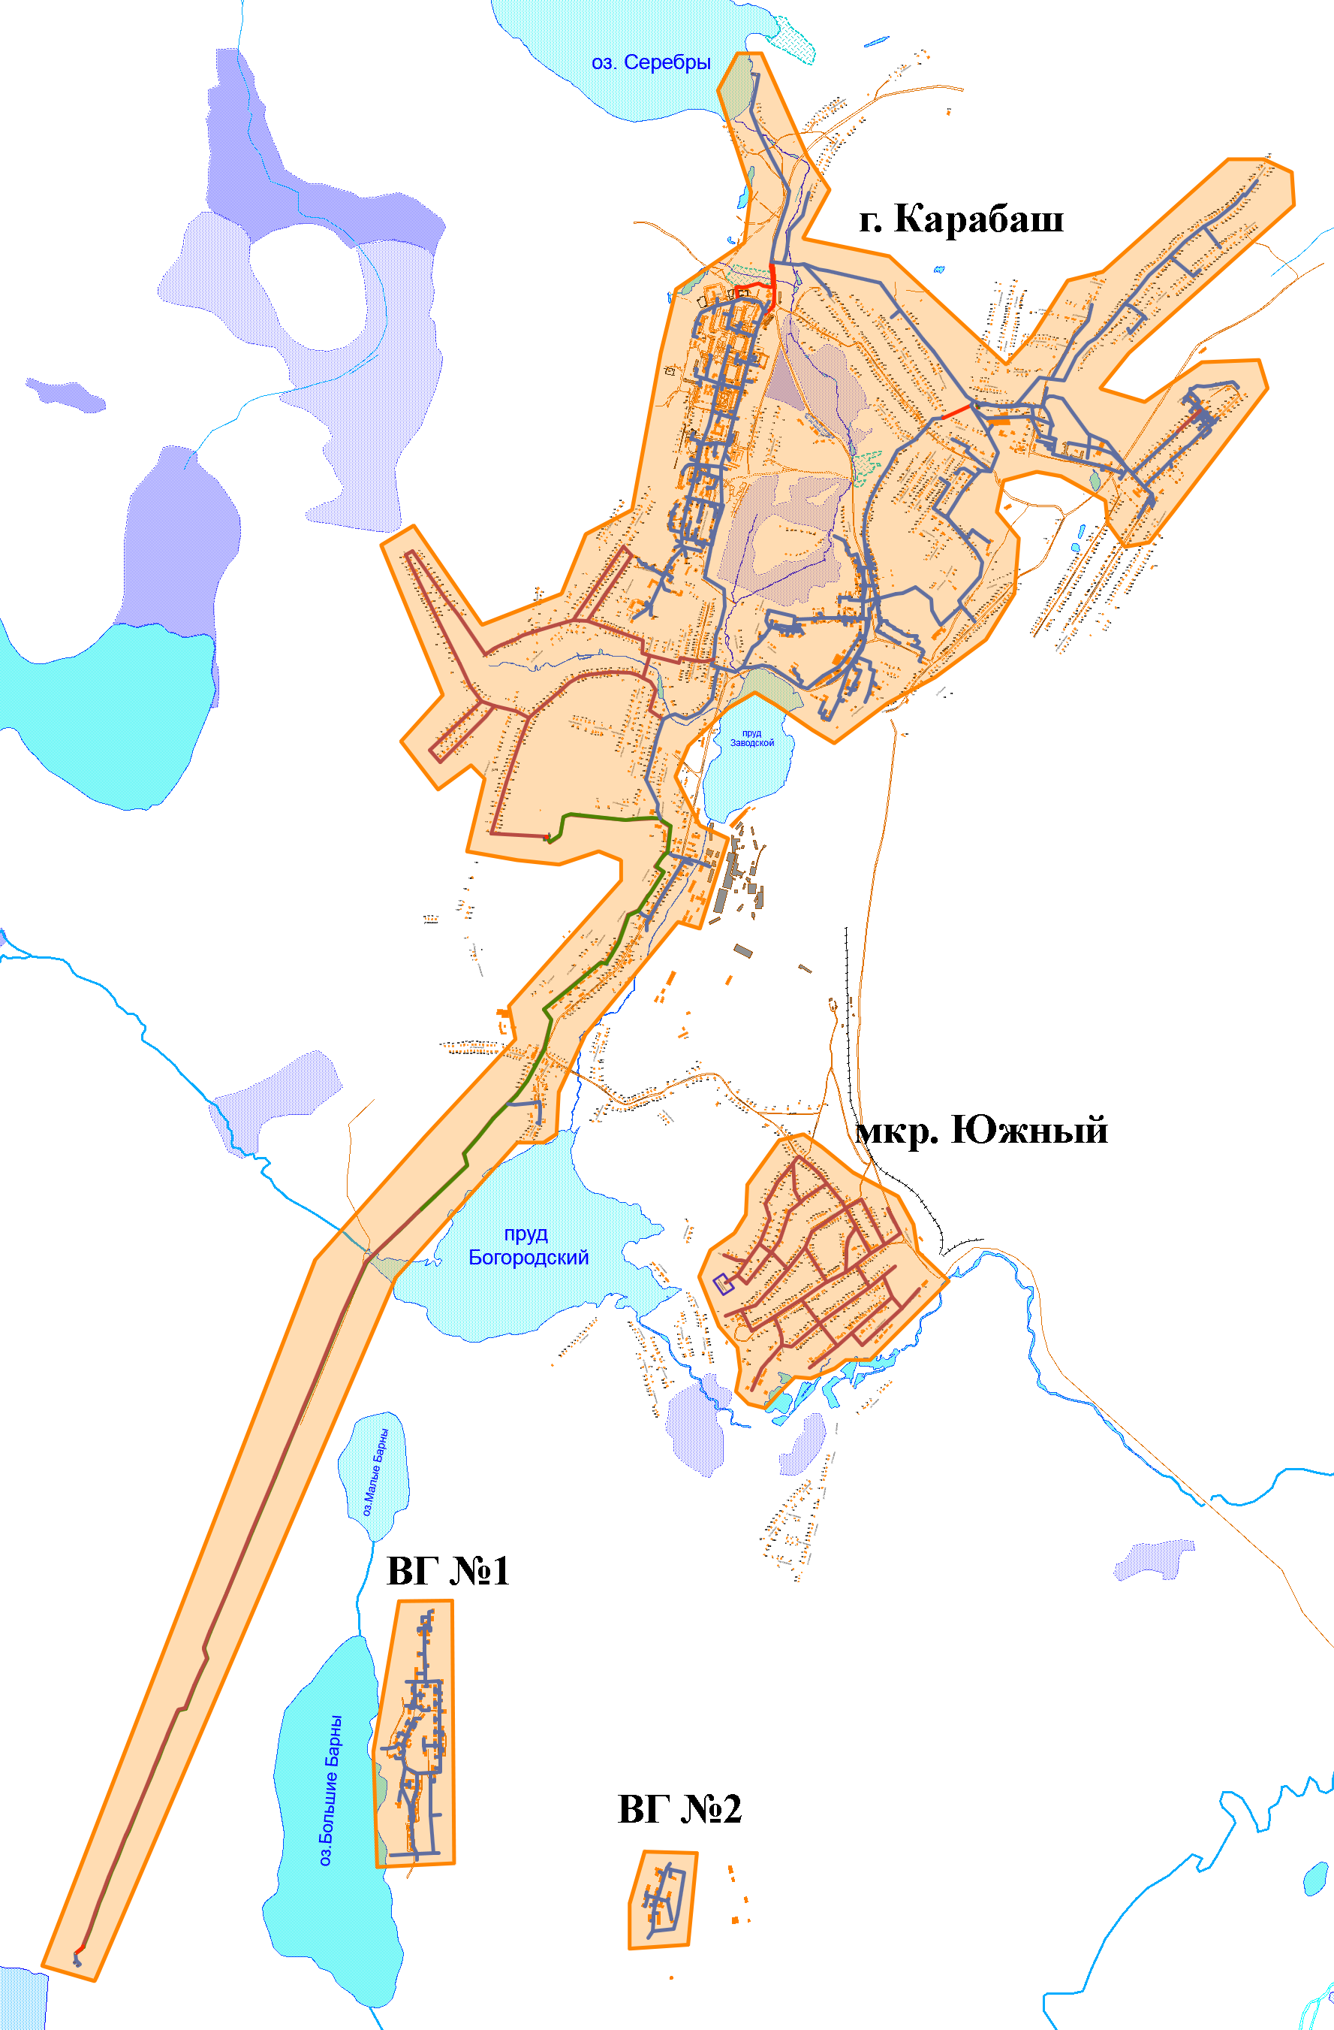
Рисунок 4.10. Границы планируемых зон размещения объектов
систем водоснабжения города Карабаша (вариант 2)

4.9 Карты (схемы) существующего и планируемого размещения объектов централизованных систем водоснабжения

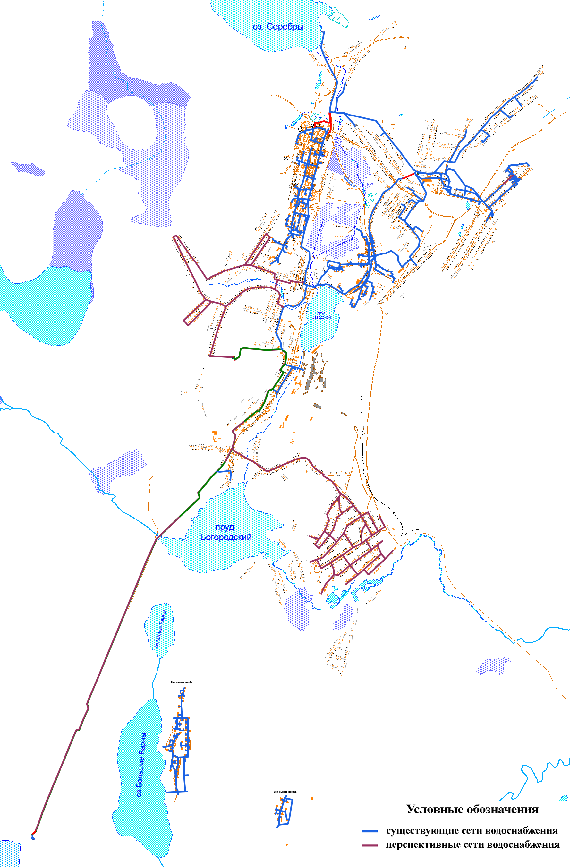
Рисунок 4.11. Схема существующего и планируемого размещения
объектов систем водоснабжения города Карабаш (1 вариант)

5 Экологические аспекты мероприятий по строительству, реконструкции и модернизации объектов централизованных систем водоснабжения

5.1 Меры по предотвращению вредного воздействия на водный бассейн предлагаемых к строительству и реконструкции объектов централизованных систем водоснабжения при сбросе (утилизации) промывных вод
Мероприятия, направленные на улучшение качества питьевой воды и утилизацию промывных вод, могут быть отнесены к мероприятиям по предотвращению вредного воздействия на водный бассейн.
В настоящее время, применяется несколько способов удаления промывных вод и других технологических стоков (сточные воды промывки отстойников, осветлителей) водопроводных очистных сооружений:
- сброс в естественную природную среду (реки, водоемы, искусственно созданные пруды). Основными недостатками этого способа, является загрязнение поверхностных и подземных вод, отторжение больших площадей для размещения искусственных прудов;
- сброс на городские очистные сооружения. Основными недостатками способа, являются существенное увеличение нагрузки на канализационные очистные сооружения, высокие затраты на транспортировку и поступление несвойственного для канализационных очистных сооружений загрязнителя – соединений алюминия;
- повторное использование промывных вод и других технологических стоков водопроводных очистных сооружений. Данный способ не нарушает процесса очистки воды, позволяет уменьшить дозы вводимых реагентов, так как очищенная промывная вода содержит остаточные реагенты.
Внедрение данного способа, позволит исключить сброс в водные объекты промывных вод, содержащих нехарактерные для природных водоемов загрязнения, сократить объемы воды, используемые для собственных нужд станции, что в свою очередь сокращает объемы воды поступающей на очистку, экономии электроэнергии, а также к сокращению изъятия из водных объектов водных ресурсов.

5.2 Меры по предотвращению вредного воздействия на окружающую среду при реализации мероприятий по снабжению и хранению химических реагентов, используемых в водоподготовке (хлор и др.)
На Киалимском водохранилище предусмотрено первичное и вторичное обеззараживание воды жидким хлором. Оптимальные дозы хлора устанавливаются в процессе эксплуатации путем пробного хлорирования, в станции. Жидкий хлор доставляется на станцию в стандартных баллонах емкостью 33-50 кг. Основной запас хлора хранится на складе, который расположен на территории площадки фильтровальной станции. Ёмкость склада рассчитана на 30 дневный запас.
Токсичность хлора связана с его высокой окислительной способностью – он входит в тройку самых сильных галогенов. Это в свою очередь означает, что хлор способен разрушать любую органику и создавать на ее основе хлорорганические соединения.
Правильное назначение дозы хлора является исключительно важным. Недостаточная доза хлора может привести к тому, что он не окажет необходимого бактерицидного действия; излишняя доза хлора ухудшает вкусовые качества воды. Поэтому доза хлора должна быть установлена в зависимости от индивидуальных свойств очищаемой воды на основании опытов с этой водой.
Хранение жидкого хлора должно осуществляться под давлением в тщательно изолированных емкостях с целью защиты их от избыточного нагрева. Запрещается хранение жидкого хлора в железнодорожных цистернах на территории предприятия.

6 Оценка объемов капитальных вложений в строительство, реконструкцию и модернизацию объектов централизованных систем водоснабжения

6.1 Оценка стоимости основных мероприятий по реализации схемы водоснабжения Карабашского городского округа
Общий объем капитальных вложений, направленных на строительство, реконструкцию и модернизацию объектов системы водоснабжения Карабашского городского округа, составил 204 730,01 тыс. рублей.
Так же, стоит отметить, что стоимость некоторых мероприятий на данный момент не установлена и будет определена по проектным величинам.
Более подробная информация по капитальным вложениям с разбивкой по годам, представлена в п 6.2 «Оценка величины необходимых капитальных вложений в строительство и реконструкцию объектов централизованных систем водоснабжения, выполненная на основании укрупненных сметных нормативов».

6.2 Оценка величины необходимых капитальных вложений в строительство и реконструкцию объектов централизованных систем водоснабжения
В настоящее время, существует множество методов и подходов к определению стоимости строительства. Изменчивость цен и их разнообразие, не позволяют на данном этапе работы, точно определить необходимые затраты в полном объеме. В связи с этим, на дальнейших стадиях проектирования, требуется детальное уточнение параметров строительства на основании изучения местных условий и конкретных специфических функций строящегося объекта.
Определение стоимости на разных этапах проектирования, должно осуществляться различными методиками. На предпроектной стадии, при обосновании инвестиций, определяется предварительная (расчетная) стоимость строительства. Проекта на этой стадии еще нет, поэтому она составляется по предельно укрупненным показателям. При отсутствии таких показателей, могут использоваться данные о стоимости объектов аналогов.
Стоимость устанавливается на каждой стадии проектирования, в связи с чем, обеспечивается поэтапная ее детализация и уточнение. Таким образом, базовые цены устанавливаются с целью последующего формирования договорных цен на разработку проектной документации и строительства.
Объемы капитальных вложений для строительства сетей водоснабжения были посчитаны по нормативным ценам строительства НЦС 81-02-14-2017, сборник №14 – Сети водоснабжения и канализации.
Объемы капитальных вложений, направленных на строительство, реконструкцию и модернизацию объектов водоснабжения Карабашского городского округа, представлены в таблице. 6.1.

Таблица 6.1
Объемы капитальных вложений в строительство и реконструкцию объектов централизованных систем Карабашского городского округа
№  п/п | Наименование мероприятия, адрес объекта | Годы  реализации | Общая  стоимость, тыс. руб. | Необходимые капитальные затраты, тыс. руб.
 |  |  |  | 2017 | 2018 | 2019-2023 | 2024-2028
1 | Реконструкция сооружений водоподготовки  Киалимского водохранилища | 2024-2028 | По проекту | - | - | - | По проекту
2 | Реконструкция системы обеззараживания воды | 2021 | По проекту | - | - | По проекту | -
3 | Строительство 2-й (резервной) нитки водовода d-300 мм  от ВЗУ «Киалим» до напорных резервуаров 2х3000 м³  общей протяженностью 10 км | 2019-2020 | 73 394,30 | - | - | 73 394,30 | -
4 | Ремонт существующего водовода d-350 мм от ВЗУ  «Киалим» до напорных резервуаров 2х3000 м³ | 2019 | По проекту | - | - | По проекту | -
5 | Строительство водопровода по ул. Техническая  d-100 мм, протяженность 200 м | 2020 | 754,94 | - | - | 754,94 | -
6 | Подключение к централизованной системе водоснабжения Западного района.  Строительство сетей водоснабжения по улицам Горького, Шевченко, Октябрьская, Западная, Бр. Гужавиных, 20 лет Победы, Логутенко | 2021 | 29 374,72
 | ПЭ d-100 мм, протяженность 7,78 км |  |  | - | - | 29 374,72 | -
7 | 1-й вариант подключения к системе водоснабжения  Южного района (подключение от существующей системы водоснабжения) | 2019 | 44 163,99
 | ПЭ d-100 мм, протяженность 11,7 км |  |  | - | - | 44 163,99 | -
7.1 | 2-й вариант подключения к системе водоснабжения  Южного района (строительство водозабора на территории района и подключение района к новому водозабору) | 2019 | 38 680,80
 | Строительство водозаборного узла |  |  | - | - | 1 500,00 | -
 | ПЭ d-100 мм, протяженность 9,85 км |  |  | - | - | 37 180,80 | -
8 | Замена водоводов от насосной станции ВЗ «Серебры»  до накопительных баков 2d-150 мм, протяженностью 3 км | 2018-2019 | 10 964,55 | - | 5 482,27 | 5 482,27 | -
9 | Строительство баков чистой воды и оборудование напорными фильтрами ВЗ «Серебры» | 2019 | По  проекту |  |  | По  проекту
10 | Устройство сооружений осветления воды ВЗ «Серебры» | 2020 | По проекту |  |  | По проекту
11 | Строительство водопровода к жилым домам по ул. Ватутина, Осв. Урала, Уральская | 2018 | По техническим  условиям | - | По тех.  условиям | - | -
12 | Строительство нового участка сети от баков НС  «Серебры» до котельной «Челябоблкоммунэнерго»  d-150 мм, протяженность 1,7 км | 2020 | 7 396,72 | - | - | 7 396,72 | -
13 | Строительство и обустройство ЗСО всех источников питьевого водоснабжения | 2022 | По проекту | - | - | По проекту | -
ВСЕГО тыс. руб. |  |  | 204 730,01 | - | 5 482,27 | 199 247,74 | -

7 Целевые показатели развития централизованных систем водоснабжения
В соответствии с постановлением Правительства РФ от 5 сентября 2013 №782 «О схемах водоснабжения и водоотведения» (вместе с «Правилами разработки и утверждения схем водоснабжения и водоотведения», «Требованиями к содержанию схем водоснабжения и водоотведения»), а так же в соответствии с Приказом Министерства строительства и жилищно-коммунального хозяйства от 4 апреля 2014 г. №162/пр «Об утверждении перечня показателей надежности, качества, энергетической эффективности объектов централизованных систем горячего водоснабжения, холодного водоснабжения и (или) водоотведения, порядка и правил определения плановых значений и фактических значений таких показателей» к целевым показателям развития централизованных систем водоснабжения относятся:
- показатели качества питьевой воды;
- показатели надежности и бесперебойности водоснабжения;
- показатели качества обслуживания абонентов;
- показатели эффективности использования ресурсов, в том числе сокращения потерь воды при транспортировке.
Целевые показатели развития системы водоснабжения Карабашского городского округа представлены в таблице 7.1.

Таблица 7.1
Целевые показатели развития системы водоснабжения Карабашского городского округа
№ п/п/ | Показатель | Единица измерения | Базовый  показатель,  2016 год | Целевые показатели
 |  |  |  | 2017 | 2018 | 2019-2023 | 2024-2028
1 | Показатели качества питьевой воды
1.1 | Соответствие качества холодной воды установленным требованиям | % | 100 | 100 | 100 | 100 | 100
1.2 | Соответствие качества горячей воды установленным требованиям | % | 100 | 100 | 100 | 100 | 100
2 | Показатели надежности и бесперебойности водоснабжения
2.1 | Аварийность на сетях водопровода | ед./км. | 0 | 0 | 0 | 0 | 0
2.2 | Допустимая длительность аварийного отключения потребителей | часы | 0 | 0 | 0 | 0 | 0
2.3 | Удельный вес сетей водоснабжения, нуждающихся в замене | % | 88 | 76 | 64 | 23 | 5
3 | Показатели качества обслуживания абонентов
3.1 | Доля населения, пользующегося услугой  централизованного водоснабжения | % | 84 | 88 | 92 | 100 | 100
4 | Показатели энергетической эффективности
4.1 | Доля потерь воды в централизованных системах водоснабжения при транспортировке в общем объеме воды, поданной в водопроводную сеть | % | 7 | 6,5 | 6 | 4 | 3
4.2 | Энергоэффективность | кВт. час/м³ | 1,1 | 1,1 | 1,1 | 1,1 | 1,1

8 Перечень выявленных бесхозяйных объектов централизованных систем водоснабжения (в случае их выявления) и перечень организаций, уполномоченных на их эксплуатацию
Сведения об объекте, имеющем признаки бесхозяйного, могут поступать от исполнительных органов государственной власти Российской Федерации, субъектов Российской Федерации, органов местного самоуправления, а также на основании заявлений юридических и физических лиц.
Согласно ФЗ № 416 «О водоснабжении и водоотведении», в случае выявления бесхозяйных объектов централизованных систем водоснабжения, в том числе водопроводных сетей, путем эксплуатации которых обеспечивается водоснабжение, эксплуатация таких объектов осуществляется гарантирующей организацией, либо организацией, которая осуществляет водоснабжение, и водопроводные сети которой непосредственно присоединены к указанным бесхозяйным объектам со дня подписания Администрацией передаточного акта указанных объектов до признания на такие объекты права собственности или до принятия их во владение, пользование и распоряжение оставившим такие объекты собственником в соответствии с гражданским законодательством.
Расходы организации, осуществляющей водоснабжение, на эксплуатацию бесхозяйных объектов централизованных систем водоснабжения, учитываются органами регулирования тарифов при установлении тарифов в порядке, установленном основами ценообразования в сфере водоснабжения и водоотведения, утвержденными Правительством Российской Федерации. Порядок оформления бесхозяйных наружных сетей, осуществляется в соответствии с:
- Гражданским кодексом Российской Федерации;
- Федеральным законом от 06.10.2003 № 131-ФЗ «Об общих принципах организации местного самоуправления в Российской Федерации»;
- Федеральным законом от 21.07.1997 № 122-ФЗ «О государственной регистрации прав на недвижимое имущество и сделок с ним»;
- Постановлением Правительства Российской Федерации от 17.09.2003 № 580 «Об утверждении Положения о принятии на учет бесхозяйных недвижимых вещей»;
- Уставом муниципального образования.
На территории Карабашского городского округа бесхозяйные сети водоснабжения отсутствуют.

